Георгий Натансон: «Меня сравнивали с неореалистами, а Татьяну Доронину — ​с Мэрилин Монро»
23.05.2016
Алексей КОЛЕНСКИЙ

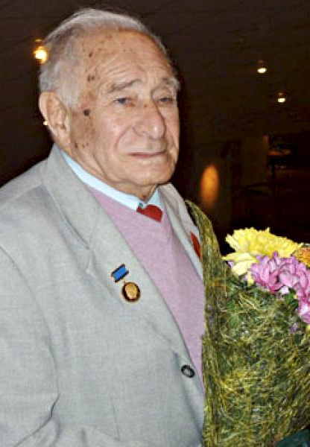
23 мая патриарху отечественного кинематографа Георгию Натансону исполнилось 95 лет.
культура: Поделитесь секретом долгожительства?
Натансон: Рад бы, да не могу. Боюсь, он так и останется для меня небесной тайной. Вероятно, просто был кому-то нужен…
культура: А если многие лета и ясный ум — ​награда за яркую жизнь?
Натансон: Тут не все так просто. Давайте по порядку. Я учился в 12-й школе, мы часто убегали с уроков в кинотеатр «Ударник», меня узнавали кассиры. В декабре 1934 года благодаря этому «блату» удалось выпросить билет на премьеру «Веселых ребят». Увидев на сцене сошедших с экрана кумиров — ​Орлову, Утесова и Александрова — ​я заболел кино. Тогда не мог даже представить, что стану бывать у них дома, у меня будут играть Грибов, Яншин, Массальский, Черкасов, Кторов!
Тем же летом мамин брат, главврач санатория работников искусств Сергей Афанасьевич Черкасов, позвал провести каникулы у него в Ессентуках. Там я познакомился с Марком Прудкиным, Львом Свердлиным и великим скульптором, красавицей Верой Мухиной. Тогда же подружился со скромным, необыкновенно милым пареньком, мхатовским столяром Витей Комиссаровым. Он был секретарем комсомольской организации и располагал парой приставных стульев в бельэтаже. Воспользовавшись его приглашением, пересмотрел все спектакли с Тарасовой, Москвиным, Тархановым, Добронравовым, видел Булгакова в «Пиквикском клубе», а однажды на репетиции подсел к самой Книппер-Чеховой.
После школы решил поступить во ВГИК. Предстал перед приемной комиссией во главе с Эйзенштейном. Хохлова ухмылялась, пока я читал. Разумеется, на следующий день в списках меня не оказалось. Мимо проходил Лев Кулешов: «Расстроился?» Я признался, что мечтал о режиссерской специальности. И через полгода от него пришла открытка: «Приходите на экзамен!» Так я попал в их с Хохловой мастерскую. Эйзенштейн читал нам теорию монтажа, режиссуру преподавал пасынок Максима Горького Юрий Желябужский. Правда, учился я недолго — ​принесли повестку. Попросился в танковые войска, а отправили в 176-й гаубичный полк на конной тяге. Всем выдали норовистых колхозных лошадок, мне же досталась спокойная. Вскоре ударили морозы, я подхватил двустороннее воспаление легких и угодил в днепропетровский госпиталь, где выздоравливали раненные на финской войне.
Меня выхаживала очень красивая медсестра, в халатике с декольте, я сходил по ней с ума. Как-то она принесла три яблока с базара — ​до сих пор помню их вкус! Пошел на поправку, получил трехмесячный отпуск, вернулся во ВГИК, на меня смотрели как на героя… 22 июня 1941 года, простившись с родителями, я выехал в пионерлагерь под Бердянск. А мой близорукий, имевший белый билет папа пятого июля ушел добровольцем в Кировскую дивизию народного ополчения. Под Ельней его взяли в плен и расстреляли по доносу предателя.
Я снова в Москве. Помню панику 16 октября, когда прошел слух, что немцы прорвались в Химки. Вскоре наш институт эвакуировался в Алма-Ату. Добирались больше месяца, пропуская идущие на запад военные эшелоны. Занимал третий ряд в троллейбусе, закрепленном на открытой платформе, быстро кончилась еда. В Куйбышеве мимо окна проходила девушка с буханкой, увидев, как я на нее посмотрел, спросила: «Хочется есть?» — ​«Очень», — ​признался я. Она отломила половину.
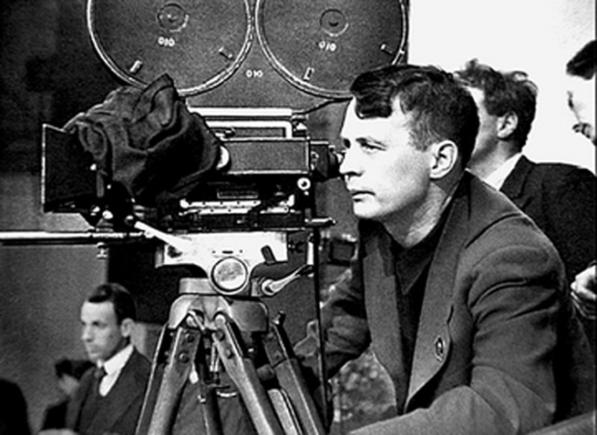
Наконец, приехали к белоснежным вершинам Алатау, разместились в казахском кинотехникуме, под окнами — ​арыки с чистейшей горной водой. Наши профессора, а еще Марецкая, Уланова, Прокофьев, Завадский, Черкасов поселились в скромненьком отеле при местном Доме советов. Сюда же эвакуировались мои сестра с мамой, надо было как-то жить. Собравшись с духом, отправился к руководителю «Мосфильма» Вайнштоку, попросил дать какое-нибудь задание. Он послал меня к Дзигану, но того вскоре сняли с фильма и «Секретаря райкома» поручили Пырьеву. Почти вся группа тут же разбежалась — ​считалось, что находиться на площадке с этим хулиганом и матерщинником невозможно. Я остался, сказал, что учусь на третьем курсе, хочу работать с актерами, да хоть с массовкой. И был назначен ассистентом по пиротехнике. Мне выдали семиметровую палку с гвоздем, на который крепилась армейская дымовая шашка. Пырьев орал: «Жора, зажигай! Беги вправо (а я несся влево), мать-перемать — ​теперь левее! Жо-ра, беги туда, где твоя жо-па!»
Как-то Иван Александрович пригласил посмотреть свою новую картину, только что привезенную из Москвы. Спросил: «Нравится?» — ​«Конечно, очень». — «А Эйзенштейн обозвал «Свинарку и пастуха» лубком! Он — ​не русский режиссер. А вот Левитан — ​русский художник!» Покоренный и очарованный фильмом, я решил стать постановщиком музыкальных лент. И, в самом деле, через несколько лет экранизировал оперетту Дунаевского «Белая акация».
Пырьев был как ураган — ​он всем все показывал, ставил голос, диктовал интонации… Однажды попросил принести газет из библиотеки, гонял несколько раз за новыми подшивками, застелил пол и сказал: «Я с Мариной поссорился, будем здесь отсыпаться!» Так и провел в кабинете почти две недели — ​днем отдыхал, а по ночам работали. Пырьева называли «Иваном Грозным», он никого не любил, но мне уделял внимание. Мастера вообще друг друга не особенно жаловали.
Окончив ВГИК, я начал выпрашивать постановку. Иван Александрович отказывал — ​многие режиссеры простаивали после войны, Сталин приказал снимать мало и только первоклассные фильмы. Так что пятнадцать лет я проработал ассистентом…
культура: И совершили первые творческие открытия?
Натансон: В 48-м, снимая «Жизнь в цвету» (порезанную и переименованную в «Мичурина»), Довженко поручил найти красивых девушек для эпизода с опылением яблоневого сада. Коллега привела десятиклассницу Аллу Ларионову. Увидев ее, суровый Александр Петрович расплылся в улыбке. А я влюбился без памяти и попросил телефон — ​оказалось, мы живем с ней на одной улице. Назначил свидание в сквере у Елоховского собора, сказал: «Ты такая красивая, поступай во ВГИК!» Она удивилась: «Разве туда принимают за красоту?» — ​«В том числе», — ​уверил я. На экзамене Ларионова очень понравилась Макаровой и совсем не впечатлила Герасимова, но Тамара Федоровна настояла.
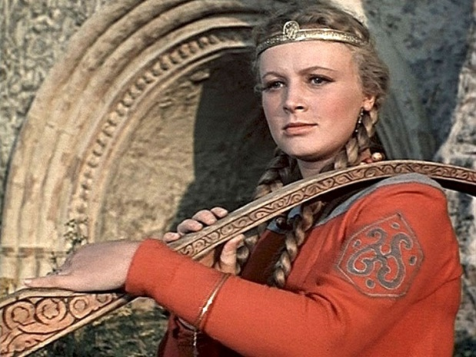
В 53-м на съемках «Садко» Птушко дал задание отыскать славянскую красавицу. Он забраковывал всех, кого приводили, и велел мне ехать за Любавой в Киев. Я умолял: «Посмотрите Ларионову!» Он и слушать не хотел, потом махнул рукой: «Приводи свою второкурсницу, оценю, какой у тебя вкус на баб». Увидев, остолбенел: «Жорочка, ты гений — ​у нас есть Любава!»
Под Москвой Птушко построил Новгородскую крепость и посад, спустил на воду три корабля. Снимал, как Любава ждет Садко, в фильме — ​лето, а на дворе стояла зима. Солнце скрылось за облаками, Алла пожаловалась, что замерзает. Я отпросился у Лукича, и мы, разогреваясь на бегу, ринулись в лес. Она споткнулась, упала. За ней и я. Спросил: «Согрелась?» — ​«Нет!» — ​«А можно тебя поцеловать?» — ​«Давай!». Губы у нее большие, особенно нижняя — ​влажная, теплая… «А теперь?» — ​«Да!»… «Где вас черти носят!» — ​заорал Птушко, и мы помчались на площадку.
культура: Вскоре Вас уволили со студии в рамках борьбы с космополитизмом…
Натансон: Не одного меня, все разошлись, покорные… Мы, евреи, не умеем постоять друг за друга! Я подал жалобу в районный суд и проиграл. Но русские друзья-мосфильмовцы сказали: «Жора, ты же коммунист, не опускай руки! Напиши Хрущеву в горком партии». Я так и сделал. Вскоре перезвонил его заместитель, Иванов, пригласил к себе, обещал лично положить письмо Никите Сергеевичу на стол. И Хрущев приказал восстановить меня на «Мосфильме». На «Садко» вернулся уже вторым режиссером.
Надо было куда-то двигаться. Посмотрев «Необыкновенный концерт», я придумал историю, договорился с Образцовым сделать фильм-спектакль и отправился к Пырьеву выпрашивать уголок в павильоне. К середине разговора в кабинет зашел Володя Басов и поддержал идею: «На «Мосфильме» с куклами еще никто не работал!» Пырьев сдался.
Образцов в те годы много гастролировал, появлялся на площадке пару раз, но мне очень помогали его актеры. Неожиданно Госкино послало «Небесное создание» на венецианский фестиваль, и мы получили Гран-при конкурса короткометражных фильмов в 1956 году. «Мосфильм» ликовал!
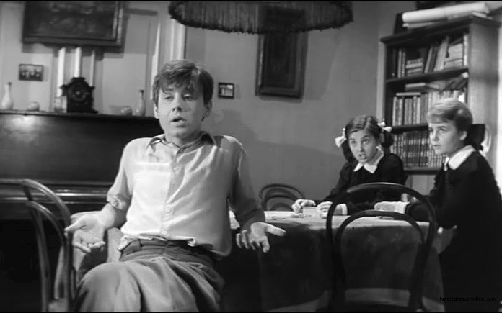
культура: «Шумный день» Вы делали с Анатолием Эфросом. Как сложился тандем?
Натансон: Я уже начал работать над картиной, когда позвонил автор сценария Виктор Розов: «У меня есть к Вам просьба. Режиссер Эфрос мечтает снимать кино, но все его заявки ложатся под сукно. Возьмите Анатолия к себе!» Первые же слова Эфроса на площадке: «Репетиция, любовь моя!» Его опыт был незаменим. Правда, он сильно возражал против участия Табакова, но я отстоял Олега. Тот вел себя чрезвычайно скромно, сильно волновался, особенно в последней сцене: нужно было бежать по тротуару среди прохожих, расталкивая их, как придется… Тараня толпу, которая ничего не понимала, — ​он дважды совершил этот подвиг.
После успеха «Шумного дня» я предложил Пырьеву сценарий по пьесе Алешина «Все остается людям». Он прочел за одну ночь и собрал худсовет. «Иван Грозный» всегда начинал говорить тихо, а потом его речь переходила в крик: «Жора, Жо-о-орочка, Георгий Григорьевич! Там одна болтовня, это невозможно снимать!» Но спустя полгода Алешин показал сценарий директору «Ленфильма» Киселеву, и тот вызвал меня на площадку.
культура: Спор священника с ученым поразительно свеж и актуален по сей день.
Натансон: Киселев требовал его вырезать, боялся, что уволят. Я сопротивлялся, ссылался на Алешина… И мы отправились в обком к Василию Толстикову. Если какая-то картина ему не нравилась, в Москву ее не посылали, клали на полку. Показали «Все остается людям». Толстиков поздравил Киселева, пожал мне руку: «Замечательная лента, как «Чапаев» и «Депутат Балтики», а у нас на «Ленфильме» сейчас снимают неизвестно что! Как Вы живете в Москве?» Ответил — ​как все, в коммуналке с мамой, женой и дочкой. «Мы сейчас достраиваем дом для БДТ, даем Вам двухкомнатную квартиру!» Я сказал, что надо созвониться с мамой, и он крикнул мне вслед: «Передайте, даем трехкомнатную!» Но та наотрез отказалась из-за сердечной болезни. Вернувшись в Москву, сдал фильм в Госкино, встретил в коридоре Пырьева и услышал: «Как же ты вставил мне и всему худсовету, молодец! Я вчера плакал на финале твоей картины, ведь все, что мы делаем, — ​остается людям… Принимаем тебя в Союз кинематографистов!»
культура: Как Вы открыли Татьяну Доронину?
Натансон: Сценарий «Старшей сестры» тоже отвергали: все происходит в одной комнате, что за ерунда? Но я подготовился: «А вы видели «Двенадцать рассерженных мужчин» или «Мари-Октябрь», например?» Пырьев поддержал: «Картина недорогая, будет брак — ​спишем, пускай учится…» И я сразу выехал в Ленинград, где гремел БДТ. Достал билеты в администрации — ​иначе пробиться было невозможно — ​и за неделю пересмотрел все спектакли. В каждом царствовала Она. Проник за кулисы, столкнулся нос к носу с известным актером, тот пообещал провести в гримерную, но завел в небольшую комнату — ​весь потолок и стены в автографах. Единственное свободное место нашлось под подписью Дорониной… Как-будто нашу встречу готовила сама судьба! И я расписался: Георгий Натансон.
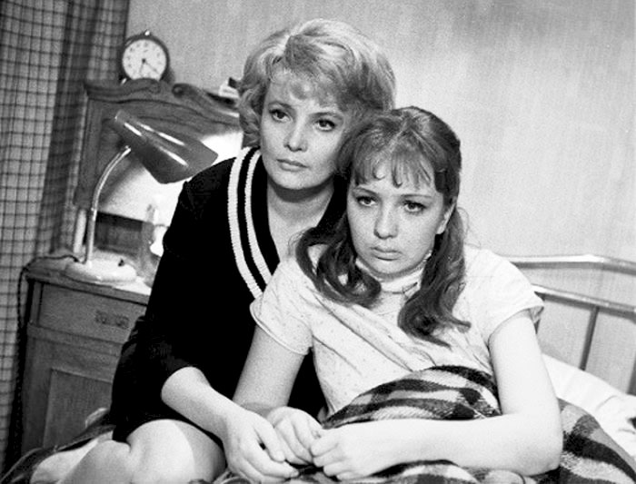
Таня пригласила войти. Я представился, предложил роль, и она согласилась. Затем в Театре Ленинского комсомола нашел младшую сестру — ​Тенякову, но та — ​ни в какую. Зайдите, говорит, на «Ленфильм», посмотрите мои пробы у пяти режиссеров. Меня никуда не берут, зачем кататься в Москву? Я убеждал: у нас другие порядки, на «Мосфильме» считаются с режиссерами. Сделал пробы, мне они очень понравились. Показал худсовету, и никого не утвердили — ​ни Инну Чурикову, ни Виталия Соломина, ни самого Михаила Жарова. А про Доронину сказали: «Этой девочке кино противопоказано».
Погоревал, набрался смелости и отправился к возглавлявшему Госкино Алексею Романову. Значимость поста неизмеримо выше, чем сейчас, но и отношение иное: к сталинскому выдвиженцу можно было прийти на прием. Он удивился: «Как я могу отменить решение коллектива главной киностудии СССР?» Увидев, что чуть не плачу, смягчился: «Приходите через неделю на коллегию председателей Кинокомитетов союзных республик. Только учтите, если им не понравится, там прозвучат слова, которые вы вряд ли слышали на студии».
Через 45 минут после просмотра из зала выплыл улыбающийся Романов: «Замечательные пробы, всех ваших актеров утвердили». А на «Мосфильме» возмутились: раз так, снимайте картину с Госкино — ​мы не имеем к ней отношения!
Товстоногов отпускал Доронину только в свободные от репетиций и спектаклей дни. За восьмичасовую смену мы успевали снять лишь четыре часа. Жаров дожидался, пока загримируют Таню, нервничал. А она не капризничала. Только просила показать, что получается. Мы сделали полкартины, и я согласился. Когда зажегся свет, Доронина обернулась ко мне: «Это ужасно, это все — ​вне искусства!» Хорошо она ни с кем не поделилась впечатлениями.
Закончив, я отвез фильм Романову, и он послал «Старшую сестру» на декаду советского кино в Милан и Рим. Что творилось после премьеры! Татьяну Васильевну сравнивали с Мэрилин Монро и Джульеттой Мазиной, меня — ​с неореалистами. Картину посмотрели 50 миллионов зрителей. Доронина вернулась в Москву живой легендой, и я вспомнил, как она недоумевала: ах, зачем вы заземлили мой образ? А ведь это и есть неореализм! В «Старшей сестре» все проходы по улицам и магазины мы снимали без массовки. По пьесе героиня Чуриковой — ​белокурая красавица. А я придумал, как она, курносая, ест куриную ножку. Даже Жаров, обожавший поиграть, в моей ленте прожил роль очень тонко и органично.
Кстати, и автор пьесы Володин хотел другую актрису, говорил: если возьмете Доронину — ​не приеду на съемки. Увидев мою «Старшую сестру», сухо сказал: «Мне за нее не стыдно». Лишь через тридцать лет на Гатчинском фестивале со сцены признался: «Натансон сделал замечательный фильм!»
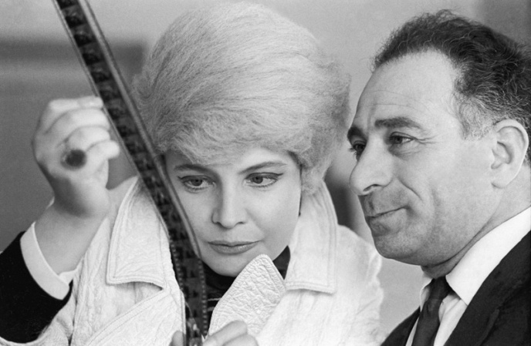
Романов стал ко мне очень хорошо относиться и предложил снять картину об Александре Коллонтай «Посол Советского Союза». А «Еще раз про любовь» запрещал снимать: «Кто такой этот драматург Радзинский, чтобы выдумывать историю про советскую девушку, которая знакомится в ресторане с мужчиной и идет к нему ночевать!» Я обивал порог у его зама Владимира Баскакова, и тот — ​по секрету от начальника — ​разрешил «Мосфильму» запускаться.
Первым, кого я попробовал на роль физика, был Владимир Высоцкий, но он не монтировался с Дорониной. В выборе Лазарева мы с Радзинским были единодушны, но за кадром между ним и Таней будто черная кошка пробежала. Постельную сцену снимали так: актриса разделась до ночнушки, нырнула под одеяло, вошел Лазарев и объявил: «Обнажаться не стану, можете гнать меня!» И прямо в ботинках лег рядом с Таней. Потом сознался мне: стеснялся порванного носка.
Когда фильм был готов, на радостях я купил путевку в правительственный сочинский санаторий. Несмотря на ноябрь, стояла жара. Директор попросил меня представить «Еще раз про любовь» отдыхающим. После премьеры все аплодировали, а на следующий день по дороге на пляж меня остановил маршал Булганин. Подошел, похвалил, признался, что любит картины о любви. Зная, что собираюсь снимать про Коллонтай, решил поделиться воспоминаниями и заметил, что Доронина — ​прекрасная актриса, но на нее совсем не похожа. И я предложил роль Юлии Борисовой.
культура: Романов смирился с «Еще раз про любовь»?
Натансон: Да. Увидев «Посла Советского Союза», он похвалил фильм, но приказал убрать из финала хронику Парада Победы: «Разве вы не знаете, что маршал Жуков — ​бонапартист, готовивший свержение Советского правительства?» Я отказывался: «Нет, он — ​любимец народа, я этого никогда не сделаю!» Три месяца стояла тишина. И все-таки разрешил выпустить картину с Парадом.
Ее послали на фестиваль в Италию, на Капри. Там ко мне подошла мосфильмовская операторша Пилихина, ее папа был двоюродным братом Жукова: «Георгий, с Вами хочет познакомиться одна женщина». Она представила меня супруге маршала Галине Александровне, и та передала благодарность мужа, рассказала, что Георгий Константинович был в опале и Сталин защищал его от Берии, готовившего процесс над маршалами после войны. Как же мы не ценим своих героев!..
У меня есть сценарий о Леночке Варшавской. Она училась в Гнесинском училище по классу виолончели, в 17 лет сбежала на фронт и стала медсестрой. Будучи раненой, вынесла 15 солдат с поля боя. Получила орден Красной Звезды и медаль «За отвагу», погибла при штурме Таллина, была похоронена у монумента «Бронзовый солдат». Ее брат Ким сгорел в танке под Луганском. Ко мне обратились их родственники, попросили снять документальный фильм. Боюсь, сейчас собрать деньги на картину можно только с миру по нитке.
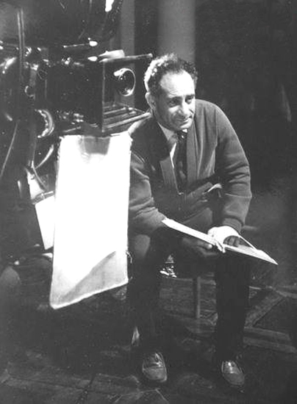
культура: Что служило слагаемыми Вашего успеха и в чем причина сегодняшних неудач российского кино?
Натансон: Прекрасная драматургия, самоотверженная работа великих артистов и мое упорство. Тогда кино было на самом деле народным, а сегодня зачастую оно — ​антинародное! Вместо хороших фильмов нам предлагают фальшивые, высосанные из пальца сериалы и бесчисленные фестивали с пустыми залами. Лучше бы эти деньги давали талантливым дебютантам.
культура: О чем мечтаете?
Натансон: Создать игровую картину о Булгакове. Уже 15 лет лежит без движения наш с Алешиным сценарий. Нужно около пятидесяти миллионов рублей. Пока я еще могу снимать, собрать сильную команду, ведь многие талантливые люди сегодня сидят без работы. На «Первом канале» сценарий продержали около двух лет, сначала он понравился, но потом, говорят, денег не нашли. Очень обидно.
культура: Что Вас радует?
Натансон: Парад в годовщину Великой Победы. В 50-х годах вместе с Олегом Ефремовым и Романом Карменом мы были в Берлине на руинах Рейхстага. Считаю, что никогда нельзя забывать те ужасы, которые принес миру фашизм, и прощать немецкому народу эту позорную страницу в его истории.
А еще радует наш Верховный главнокомандующий. Путин останется в истории России на века за то, что без единого выстрела вернул стране Крым. К несчастью, на Западе этого не понимают.
Но более всего меня впечатлил «Бессмертный полк». Это — ​не выдумка правительства, а движение народа. Первая столь мощная форма самоорганизации людей за последние десятилетия.
http://portal-kultura.ru/articles/cinema/135459-georgiy-natanson-menya-sravnivali-s-neorealistami-a-tatyanu-doroninu-s-merilin-monro/

Чистое небо Григория Чухрая
23.05.2016
Татьяна УЛАНОВА

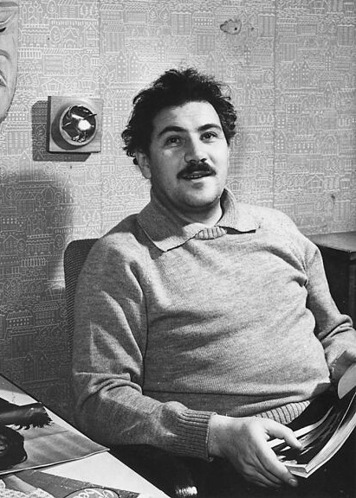
Григорий Чухрай не принадлежал к числу рекордсменов. Арифметика его жизни особая. За 48 лет творческой деятельности — шесть самостоятельных художественных картин. Но, чтобы стать классиком, достаточно было снять три — «Сорок первый», «Балладу о солдате» и «Чистое небо». Множество международных наград. Номинация на «Оскар» и трехкратное выдвижение на «Золотую пальмовую ветвь». И все это — в начале карьеры!
Юбилей режиссера четыре поколения его семьи отметят в доме на Николиной горе. А незадолго до этого спецкор «Культуры» встретилась с Ириной Павловной ЧУХРАЙ, прожившей с Григорием Наумовичем более полувека.
культура: В конце жизни Ваш муж откровенно написал о себе в книгах «Моя война» и «Мое кино». Логично было бы довести дело до трилогии мемуарами «Моя семья». У Григория Наумовича очень трогательные воспоминания о Вашей встрече и первом неудавшемся свидании.
Чухрай: Была война. Я жила в Ессентуках, училась в пятигорском институте. Два или три месяца мы, студенты, рыли противотанковые рвы. Утром уезжала, вечером возвращалась. И вдруг узнаю, что прибыла для тренировок десантная группа, а в ней — Иван Таран из нашего вуза. На следующий же день я побежала, чтобы поговорить с ним. А встретила... Гришу. Сначала он внимательно смотрел на меня, а потом отозвал Ивана в сторонку.
— Ты знаешь, какой это парень?! — через пару минут Таран рекламировал мне будущего мужа. — Мы его зовем в бригаде драматургом. Он пишет сценарии, увлекается кино...
— И что? — как бы между прочим спросила я.
— А сейчас он хочет с тобой познакомиться.
Мы проговорили с Гришей целый вечер. И я сразу поняла, что он не такой, как все. Даже фамилия странная.
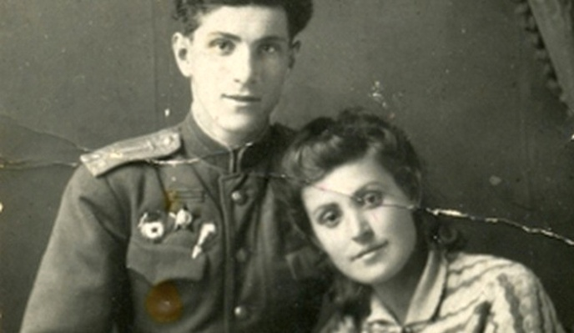
культура: Сразу влюбились?
Чухрай: Он понравился мне, но я не принимала его ухаживания всерьез. И уж тем более не думала о замужестве. Война! Кто знал, что будет завтра? А вот Гриша действительно влюбился. По утрам встречал меня у дома, чтобы проводить до электрички. Когда после неудачного приземления он оказался в госпитале и на несколько дней пропал, я поняла, что мне его не хватает. Но как же быть, думала я, ведь у меня же Костя?!
культура: Костя?..
Чухрай: Грузин из Владикавказа. Мы познакомились во время учебы. Еще до войны его призвали в армию, он тоже был на фронте, присылал мне письма. Я все время помнила о нем и не могу сказать, что увлеклась Гришей от скуки. В конце концов Чухрай узнал о существовании Кости и однажды, придя ко мне, спросил:
— А что он за человек?
— Посмотри, — протянула ему письма.
Гриша стал читать — на лбу выступила испарина. Он понял: Костя — очень интересная личность. Но потом ни разу не обмолвился о нем. Пробыв в Ессентуках полгода, десантники уехали. А мы оказались в оккупации. В начале 1943-го, когда нас освободили, Гриша мне написал: «Как ты? Я переживаю». И неожиданно: «А что Костя, жив ли?» Вопрос был не праздный — то и дело приходили похоронки. Спустя несколько месяцев сгорел в танке муж моей подруги Лены — они едва поженились. Вскоре сообщили, что папа несколько дней назад ушел в разведку и не вернулся. Погиб в 47 лет...
культура: Вы ведь с Григорием Наумовичем поженились во время войны?
Чухрай: Да, 9 мая 1944-го... Десантникам после тяжелых операций полагался двухнедельный отпуск, им редко кто пользовался, а Чухрай отпросился: «Жениться хочу!» Даром, что на дорогу туда-обратно ушло дней десять. Я тогда жила с девчонками на квартире в Пятигорске, а он первым делом поехал в Ессентуки. Помню, шесть утра — стук в дверь и такой грубый голос: «Довольно спать!» Увидела его — высокого, в роскошной шинели, как у летчиков, да еще с охапкой сирени! Пришлось выходить замуж, раз ему приспичило. (Смеется). Правда, встретились мы потом только в 46-м — Гришу серьезно ранили и он задержался в Венгрии.
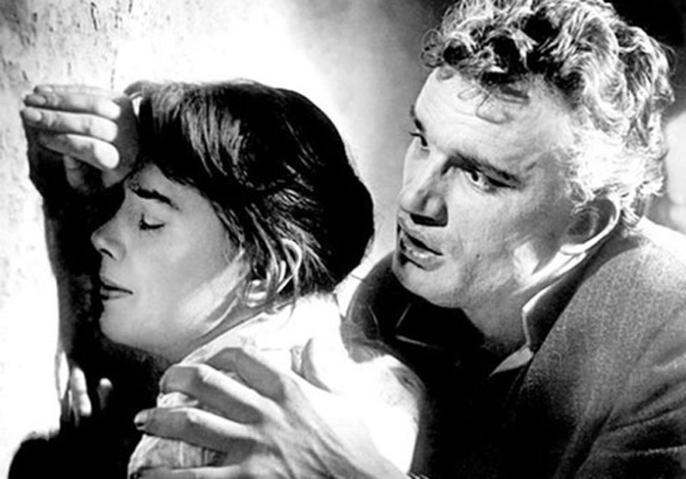
культура: Вы прожили с мужем почти 60 лет. А ведь поначалу Вам приходилось нелегко?
Чухрай: Ну не он же был виноват в этом. Медовый месяц мы провели в Москве, затем поехали к его родителям на Украину. Он еще до войны мечтал о ВГИКе. Мучился, конечно, что придется снова меня одну оставить: с фронта ждала, теперь еще пять лет. Осенью 1946-го родился Павлик. Два года я растила его с Гришиными родителями. Стала думать: я тут одна на хуторе, а муж — в Москве, да еще в таком институте! Гриша терзался, звал: приезжай, как-нибудь устроимся. Но я никак не решалась ехать без Павлика. Страдала, страдала, и все же бросила сына — и отправилась к мужу. Помню, спустя много лет спросила Пашу: «Скажи честно, было бы лучше, если бы я осталась с тобой и мы бы уже не увидели папу?» Он даже опешил: «Да ты что, мама?!»
культура: Как приняла Вас Москва?
Чухрай: Гриша снимал угол, договорился с хозяевами, чтобы они меня приютили. Помог мне устроиться во ВГИК лаборантом, появились друзья — Танечка Лиознова, Лева Кулиджанов, Алов и Наумов... Только с пропиской оказалось тяжело. Не поверите — среди кинематографистов были самыми нищими. Получил Гриша гонорар за «Сорок первый» — половину тут же пришлось отдать. Жена Марка Донского Ирина так обрадовалась: «Слава Богу, спасибо тебе за этот подарок!» Никто не надеялся. Просто так выручали.
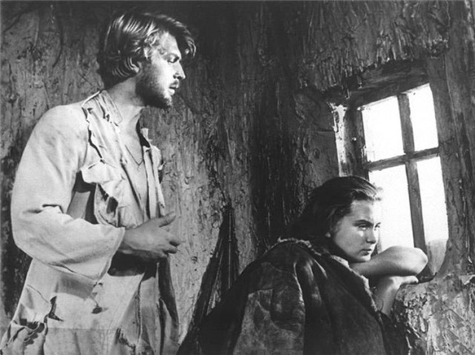
культура: А дальше? Три картины Чухрая стали суперуспешными, а вслед за славой должны приходить и деньги...
Чухрай: Внимания к Грише действительно было много. «Сорок первый» произвел переворот в изображении белых и красных — прежде их в кино однозначно противопоставляли как негатив и позитив. А тут в красавца-белогвардейца влюбляется вся страна. Нонсенс. Режиссеры стали мягче в оценках, исчезла нарочитая враждебность. Это все-таки очень много значит. Но сразу после выхода фильма пошли завистливые разговоры: «Снял не Чухрай, а Урусевский», «Посмотрим, что ты будешь делать дальше», «Такого успеха уже не будет». Словом, весь «Мосфильм» ожидал большого провала.
культура: Григорий Наумович еще и масла в огонь подлил, когда решил поменять актеров в «Балладе о солдате».
Чухрай: После трех или четырех дней съемок Гриша попал в аварию и полгода пролежал в больнице. Хромая, на костылях, пришел на «Мосфильм». Смотрит, что наснимали, и понимает: Стриженов не годится. И нос подтянули, и веснушки нарисовали, а все равно не мальчик — дядька. А Гриша ведь очень его любил. Словом, мучился страшно. Вдруг приходит веселый: «Знаешь, я сегодня поговорил с Олегом, и он меня понял. Вот что значит — художник. Сказал: я не обижаюсь, будешь снимать что-то другое — позови». К счастью, нашли студента Ивашова, и когда фильм вышел, на него такая слава свалилась — это что-то невероятное. Все парни в Москве ему подражали. Да и Гришу начали узнавать на улице, а встречали везде с объятиями.
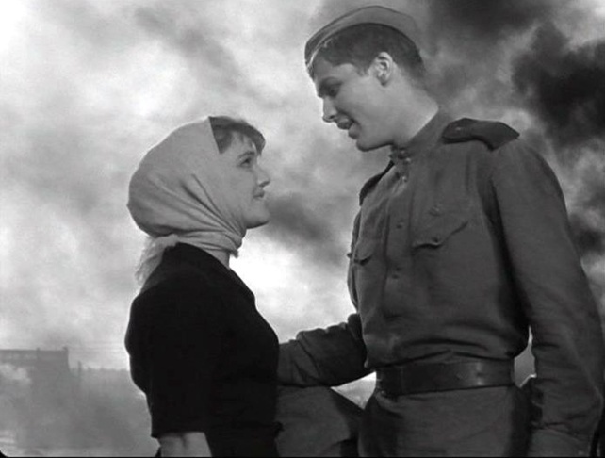
После «Баллады» приглашали в Голливуд, предлагали тему для фильма. А уж как итальянцы его любили! Так зазывали, что ему пришлось даже сказаться больным. Они — ни в какую: приезжай, будешь отдыхать, лечиться. Все-таки на одну ленту уговорили. Он сделал, а удовлетворения не получил. Сценарий писал итальянец. Грише было очень трудно работать. К сожалению, не удалась и «Трясина». Хотя, казалось бы, материал понятный, Мордюкова сыграла замечательно. Я, кстати, думаю, это ее лучшая роль. А вот мальчика выбрали необаятельного — тут и прокол! Недавно прочитала у Гриши в дневнике: «Я всегда видел свои ошибки раньше, чем кто-либо. А здесь — не прочувствовал». Очень переживал...
культура: Зачем Григорий Наумович взялся руководить экспериментальным объединением? За десять лет мог бы сделать две-три свои работы.
Чухрай: На «Мосфильме» был период бескартинья. К тому же какие-то ленты запрещали, другие клали на полку. Режиссеры нервничали. И Гриша все время говорил: нужны перемены. В общем, взялся за ЭТК. Уговор был такой: сделал что-то стоящее — заплатят хорошо. Плохо — копейки. Не вышло — виноват только ты. Принцип рыночной экономики. Когда Гриша начал это дело, все кинулись к нему с предложениями. А он не мог брать в работу плохие сценарии — «Мосфильм» дал ему кредит, зачем же выбрасывать деньги на ветер? Приходилось, естественно, отказывать, появилось множество недоброжелателей, посыпались анонимки. Тем не менее, благодаря ЭТК создали больше десятка очень хороших фильмов. Жаль, что сам Гриша потом снял не много. Здоровье не позволяло. Мы думали, все проблемы от осколка в легком, акцентировали внимание на этом, а оказалось — сердце. Упустили время. В результате — восемь инфарктов.
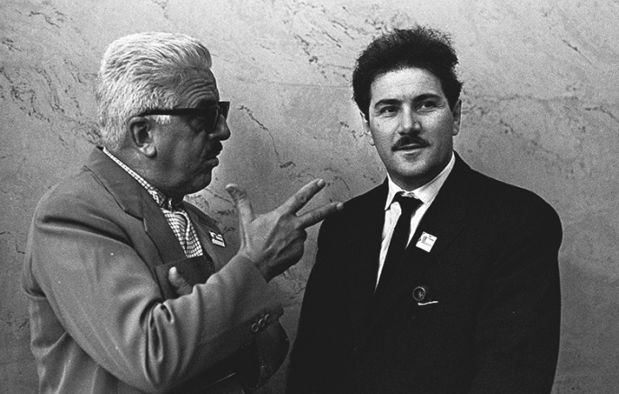
культура: И все-таки Вы считаете себя счастливой?
Чухрай: Мы прожили интересную большую жизнь. Нам никогда не было скучно. Гришу приглашали на международные фестивали. Объездили с ним полсвета, была лично знакома с Индирой Ганди. Разве что одевалась я не так роскошно — не могла соревноваться с актрисами. Гриша хотел, чтобы я хорошо выглядела, из-за границы старался привозить мне наряды. Сейчас, правда, помню разве что мохеровую кофту из Парижа. Но покупал на глаз — и вечно я была одета не по своему размеру.
культура: Не роптали?
Чухрай: Никогда не обижалась, ничего не требовала и никому не завидовала. Гриша был очень талантливым. И не только в кино. Умел, к примеру, покопаться в технике. Сломались в доме часы, радио или даже телевизор — мог все починить. Хотя сначала ворчал «для приличия»: вот, опять вы испортили. Но тут же брался, исправлял. И получал огромное удовольствие. Он ведь, когда учился во ВГИКе, из Политехнического музея не вылезал. Любое дело стремился довести до конца. И чтобы все — идеально. Уникальный человек.
культура: Времени на детей у него, конечно, не оставалось?
Чухрай: Мало было, да... Тем не менее, после работы всегда общался с ними, любил танцевать с Леной. Внучка Маруся росла у нас. Первую правнучку Аню он застал. А два года назад в семье наконец родился мальчишка, и его назвали в честь прадеда. Представляю, как Гриша бы обрадовался.
http://portal-kultura.ru/articles/cinema/135451-chistoe-nebo-grigoriya-chukhraya/

Николай Досталь: «За чудеса у нас отвечали артисты»
19.05.2016
Алексей КОЛЕНСКИЙ

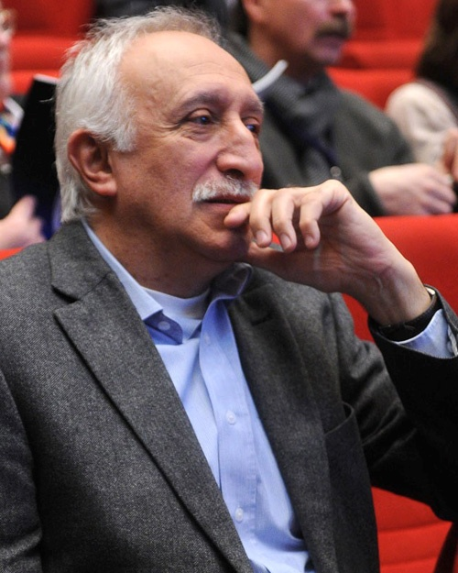
21 мая Николай Досталь перешагнет рубеж семидесятилетия. За три дня до этого было объявлено: российским участником конкурсной программы ММКФ станет картина режиссера «Монах и бес».
культура: Николай Досталь погружается в преданья старины глубокой и вот уже, кажется, достигает мистических глубин. Расскажите о своих корнях и истоках вдохновения.
Досталь: В начале прошлого века дедушка, чешский художник, переехал в Россию, принял православие и стал работать в Саратове книжным графиком. Его сын, Николай Досталь, в 1934 году окончил ГИК, поработал на «Мосфильме» и перебрался в Ашхабад, где ему доверили постановку режиссерского дебюта. Там он познакомился с мамой, Джехантаб Сарафи — персиянкой, исповедовавшей синкретическое учение бахаи. Вскоре грянула война — отец ушел на фронт, получил медаль «За отвагу», был ранен, попал в плен. В конце 43-го на него пришла похоронка. Папина старшая сестра, Нина Владимировна, вызвала маму с братом в Москву, прописала у себя, на Малой Семеновской улице. Отец вернулся после Победы и пришел на «Мосфильм» — вторым режиссером. В 54-м ему поручили совместно с Андреем Тутышкиным снять комедию «Мы с вами где-то встречались», потом была самостоятельная работа «Дело «пестрых». Мама сгорела от рака спустя три месяца после моего появления на свет.
В 58-м отец познакомился и тайно расписался с последней представительницей царской семьи, оставшейся в СССР, Натальей Андросовой (это фамилия усыновителей, настоящая — Романова-Искандер). Он уехал в экспедицию на съемки картины «Все начинается с дороги» и трагически погиб 22 апреля 1959 года, не дожив двух дней до юбилея, на котором собирался торжественно объявить всем о своем браке. Так Наталья Николаевна осталась вдовой... Она считала нас своими детьми. Всячески опекала и поддерживала. Но воспитывала нас Нина Владимировна.
культура: Потеряв родителей, Вы стали «приемным сыном» «Мосфильма»?
Досталь: Можно и так сказать. Первым на студию пришел старший брат, вслед за ним подтянулся и я. Начал работать ассистентом оператора комбинированных съемок...
культура: И год спустя Вас приметил Михаил Калик.
Досталь: Поначалу он не хотел снимать меня в «До свидания, мальчики», сетовал автору повести Балтеру: «Он же не еврей!» Тот настаивал: «Бери, не раздумывая, — с таким лицом он сыграет любую национальность!» Вот так я и стал Сашей Кригером. Это было самое прекрасное время в моей жизни — время полной безответственности: Черное море, Евпатория, гостиница, где я жил как настоящий артист. Профессионалы — Стеблов, Кононов — старались изо всех сил, я же просто делал, что скажут. Пересматриваю фильм Калика, слегка ужасаюсь: до чего безбожно наигрывал еврейского паренька! Но, к счастью, в картине сохранилась атмосфера предвоенных лет. Фильм оказался живучим. Такое случается нечасто, кино— продукт скоропортящийся.
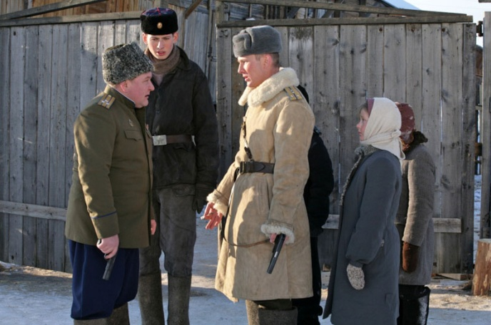
культура: «Человек с аккордеоном», «Мелкий бес», «Облако-рай», простодушный «Петя по дороге в Царствие Небесное», не случайно отмеченный золотым «Святым Георгием»... Кажется, Вам особенно близка тема озорничающего сиротства?
Досталь: Никаких темпланов и авторских замыслов для меня не существует! Кино рождается так, как ляжет фишка... Никогда не думал, что сниму «Раскол», а когда прочел стихотворение Шаламова «Аввакум Пустозерский», поразился: несгибаемый протопоп полтора десятка лет просидел в яме, поэт отмотал пятнашку в лагерях и не сломался, не сгорел... Ознакомился с «Пустозерской прозой» и задумал многосерийную картину о никонианах и старообрядцах. Оказалось, мой старший брат, продюсер Владимир Досталь, уже замышлял фильм о расколе.
И про войну не собирался снимать, но брат попросил прочитать сценарий Володарского «Штрафбат» — тут я и не устоял. Со слов выживших штрафников, с которыми много общался Эдик, на войне, да еще в ее трагическом начале, случалось всякое — и отсидевшие по политической статье порой становились в строй, и священники бились в общих рядах. Разумеется, не в рясах. Тут есть известная авторская вольность.
культура: Как приняли «Раскол» старообрядцы?
Досталь: Наша работа была отмечена благодарственной грамотой митрополита Корнилия. Летом 2012 года по приглашению местной общины я побывал в Великом Новгороде. Зашел в Софийский собор и возле мощей святого Иоанна Новгородского прочитал его житие. Мне запомнился эпизод с бесом, заточенным подвижником в рукомойнике. По требованию монаха бес перенес его в Иерусалим и вернул в обитель, но, будучи отпущен на волю, люто осерчал и начал мстить. Подбрасывал в келью «компроматы» — папильотки, бражку... Возмущенная братия привязала Ивана к плоту и отпустила на волю волн. Однако тот поплыл против течения Волхова. Восславив Бога, раскаявшиеся монахи вытащили Ивана из воды, и спустя некоторое время он стал архимандритом их монастыря...
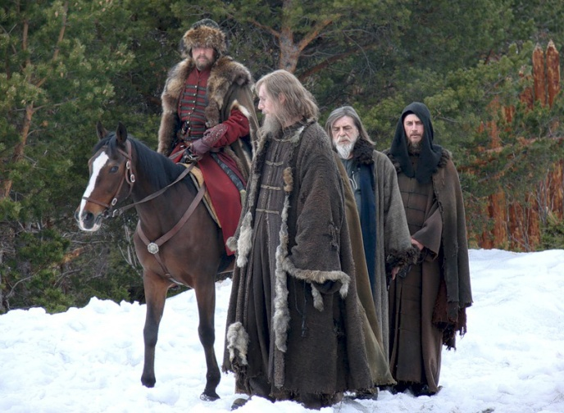
Работая над «Расколом», я побывал в Нило-Сорской пустыни и прочитал о тамошних монахах, живших в XIX веке. Особенно запомнилась история рясофорного монаха Ивана, Семенова сына, — современника Серафима Саровского, до самой смерти прослужившего на кухне и притом обладавшего даром предвидения. Тихая жизнь подвижника смотрелась в свете чудес героического новгородского архимандрита довольно необычно. Я задумался: может получиться интересная вещь, но кто способен сегодня описать этакую гоголевскую чертовщину? Моя жена заметила: кроме Арабова, некому! Рассказал Юрию два житийных эпизода, и он написал фантасмагорическую трагикомедию с участием Николая I и Бенкендорфа... Мы подстраховались: дали сценарий на отзыв духовным лицам — Тихону (Шевкунову), Владимиру Вигилянскому, Алексею Уминскому — и они, не сговариваясь, морально поддержали проект.
Труднее было договориться с Фондом кино и Минкультом. Чиновники обожают слово «референс». Я не понимаю, к чему ссылаться на чьи-то примеры, зачем повторяться? Защищаясь на открытом слушании, мы написали: «Авторы не знают референса проекта». Но, как говорил поэт, «бывают странные сближенья». Оказалось, у Пушкина есть ранняя поэма «Монах» о поймавшем беса подвижнике. Откупаясь, тот предложил ему слетать в Иерусалим, святой обещал подумать — на этом текст обрывается...
культура: Чудеса на съемках случались?
Досталь: К счастью, нет, но в данном случае сама работа стала нечаянной радостью. Влечет меня к себе, не отпускает Вологодская губерния! Я снимаю там уже четвертую картину — «Мелкий бес», эпизоды «Завещания Ленина», «Раскол», «Монах и бес»...
культура: Что было самым сложным?
Досталь: Обилие спецэффектов, компьютерной графики, раньше дел с нею не имел. Коллеги шутили: все снимают в формате 3D, а мы уже в 4D — я, мои сыновья (второй режиссер и исполнительный продюсер) и моя супруга, художник по костюмам... Но по-настоящему за чудеса у нас отвечали артисты. Монаха сыграл Тимофей Трибунцев. Думаю, это его лучшая роль — в одном образе ему пришлось раскрыться в нескольких ипостасях. Бес достался острохарактерному актеру Георгию Фетисову из театра Анатолия Васильева...
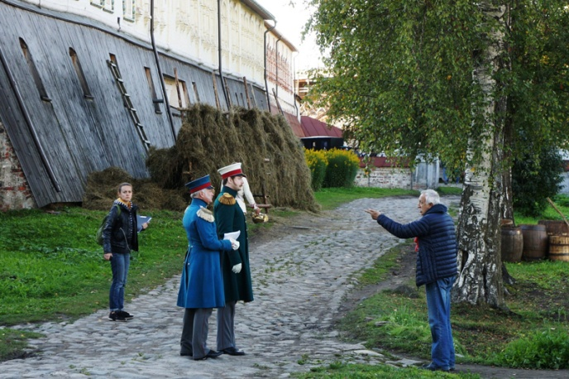
культура: Вы доверяете исполнителям или держите их в ежовых рукавицах?
Досталь: Для меня самый ответственный момент в работе с артистом — выбор на роль. Нужно уметь разглядеть человека в драматургическом материале, и тогда он оживет на площадке. Поэтому я сам себе кастинг-директор.
культура: И показывающий режиссер?
Досталь: Скорее, рассказывающе-показывающий. Если нужно, могу схематично и утрированно представить персонажа в мизансцене. Я сторонник авторитарного режима работы: режиссер обязан отвечать за каждый отклеившийся усик или косо пришитую пуговицу. При этом я всех выслушиваю, но в конечном итоге доверяю лишь себе.
культура: Когда Вы поняли, что овладели профессией?
Досталь: Вчера, когда закончил перезапись «Монаха и беса». Каждый фильм — экзамен на профпригодность. Нужно уметь забывать опыт и мастерство, они часто мешают, заставляют идти хожеными путями, а это дорога в никуда.
культура: Верите ли Вы в системные меры, с помощью которых можно вернуть престиж отечественному кино?
Досталь: Насчет престижа не знаю. Я — за профсоюз кинематографистов, но он не должен иметь никакого отношения к их творчеству.
культура: Как это возможно?
Досталь: Очень просто. Что общего в картинах Говорухина, Сокурова, Суриковой? Ноль целых, ноль десятых. Работа над фильмом — сугубо личное, интимное дело, не следует выжимать из нее повестку дня. Но финансирование, договоры, защита прав, технические вопросы — одни для всех. Считаю действующий принцип «всем сестрам по серьгам» порочной практикой. Сейчас, если повезет, государство субсидирует фильмы на пятьдесят процентов. Остальные деньги добываются всеми правдами и неправдами... Результат, как правило, печальный. Сегодня стабильно оплачиваются две категории картин: подвиг и ржачка. Но если вместо восьмидесяти частично просубсидированных игровых картин в год государство полностью, на все сто процентов, профинансирует сорок, у режиссеров и продюсеров будут развязаны руки, и спрос с них станет уже иной.
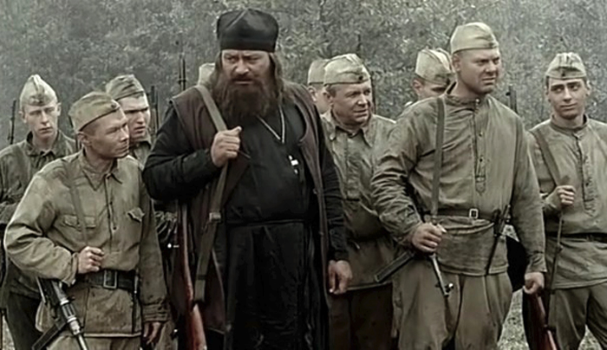
культура: А кто грамотно спросит за качество, если не товарищи, то есть Союз кинематографистов?
Досталь: Голосующие ногами зрители и продвинутые критики. Я включал бы последних в комиссии, принимающие решения о финансировании проектов, поскольку режиссеры, продюсеры, сценаристы, прокатчики кровно заинтересованы в схеме «ты — мне, я — тебе». Ваши коллеги и киноведы видят логику развития кинопроцесса, отвечают за него своей репутацией... Разумеется, для их работы должны быть созданы прозрачные и разумные правила.
культура: Увы, я не знаю ни одного харизматичного интеллектуала, способного ответственно влиять на кинопроцесс... А как бы Вы охарактеризовали положение отрасли в целом?
Досталь: Который год все булькает, но не закипает.
культура: Когда же пробьет час икс, Вы раскроете творческий портфель и извлечете на свет...
Досталь: «Список Досталя» — новые фильмы о войне. Хотелось бы показать ее с разных сторон. Взгляд из окопа — «Прокляты и убиты» Виктора Астафьева. Глазами штабных офицеров — «Генерал и его армия» Георгия Владимова. К столетнему юбилею революции было бы здорово экранизировать роман-утопию Юрия Арабова «Столкновение с бабочкой», а в Год кино и к столетию Ялтинской киностудии — доработать сценарий Арифа Алиева «Натиск страсти» о жесткой конкуренции наших первых кинопродюсеров Ханжонкова и Дранкова.
http://portal-kultura.ru/articles/cinema/135280-nikolay-dostal-za-chudesa-u-nas-otvechali-artisty/

Поговори со мною, Альфи
30.03.2016
Алексей КОЛЕНСКИЙ

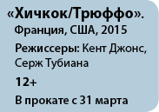
Зимой 1955 года два юных шалопая из модного парижского журнала «Кайе дю синема» проникли на студию Сен-Морис в предместье Парижа, чтобы взять интервью у Альфреда Хичкока. Но, поскользнувшись, угодили в пруд и испортили позаимствованный диктофон. «Господа, я вспоминаю о вас всякий раз, когда вижу в стакане виски кубики льда!» — произнес маэстро, случайно встретив Клода Шаброля и Франсуа Трюффо год спустя. Однако любезно согласился записать многочасовое интервью с настырным критиком, успевшим стать именитым режиссером Французской новой волны.
13 августа 1962 года, в день рождения Альфреда Джозефа Хичкока, начался семидневный диалог «Эдипа», как называл себя Франсуа, с «Оракулом». Спустя четыре года пятьсот вопросов и ответов, прозвучавших в кабинете студии «Юниверсал», вышли в свет под обложкой «Хичкок/Трюффо». Беседа выдержала массу иллюстрированных переизданий и стала киноманской библией послевоенных поколений.
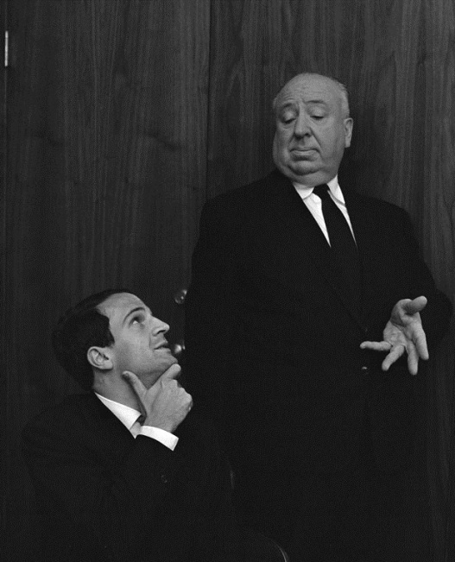
К юбилею книги режиссер Кент Джонс и главный редактор «Кайе дю синема» Серж Тубиана создали одноименный фильм, собрав пазл из хроникальных отрывков 49-часовой творческой встречи, эпизодов хичкоковских шедевров и комментариев Мартина Скорсезе, Уэса Андерсона, Дэвида Финчера, Оливье Ассояса, Питера Богдановича, Пола Шредера.
Начало ленты совпадает с первыми репликами книги — художник проснулся в пятилетнем карапузе Альфи, отправленном отцом с запиской в полицейский участок и запертом в одиночную камеру. «Вот так мы поступаем с непослушными мальчиками», — флегматично прокомментировал констебль, открывая скрипучую дверь десять минут спустя. Похожая «неприятность» случилась с Франсуа, помещенным отчимом в приют для трудных подростков и снявшим об этом автобиографические «400 ударов».
В общем, Трюффо не скрывал, что всю жизнь искал отца, а нашел целых двух — критика Андре Базена и Альфреда Хичкока. Последний относился к пылу коллеги с юмором, но и с искренней признательностью, ведь до той встречи в США его считали мастером легкого жанра. Что, впрочем, никогда не мешало зрительскому признанию. Хичкок ненавидел все заурядное, разрушал правила и играл на публике, словно на органе. Но как ему это удавалось? Главной загадкой представляется прекрасная художественная форма нестареющих «саспенсов».
Следуя за Трюффо, документалисты иллюстрируют основные моменты творческого пути гения вплоть до 70-х годов. Например, сцена разоблачения шпиона в «Саботаже» (1936) — образцовый саспенс, который вовсе не обязан быть невыносимо ужасным. Тревожное, подвешенное состояние рождается у публики в тот момент, когда она не знает, чем обернется ключевое драматическое событие эпизода. Отсюда логично следует игра с экранным временем, которое Хичкок умел растягивать и сжимать, как никто. Но и этого мало: в послевоенных работах он откровенно манипулировал зрителем, на протяжении всего фильма меняя стилистику и драматургию истории.
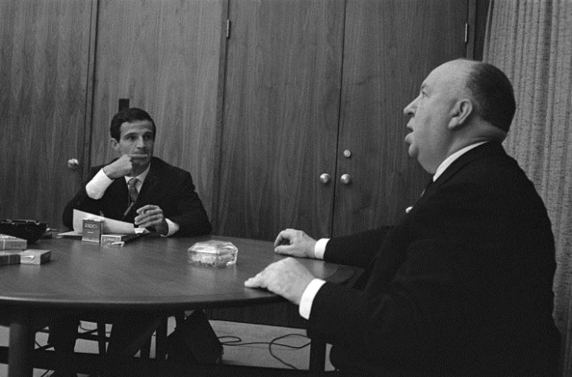
Сцена неожиданной смерти главной героини в ванной на тридцатой минуте «Психо» всякий раз порождала дружный вой зала. Но еще поразительнее, что он сумел показать клаустрофобию глазами неистовых «Птиц», остающихся при этом вне рамок не только кадра, но и целых эпизодов одноименного хоррора. Само сокращение дистанции между объективом и лицом героя часто вынуждало публику переживать массовый кризис идентичности. Так, в триллере «Не тот человек» камера выступает агентом лжесвидетелей и толпы, стремящейся линчевать праведника. Хичкок умел заглянуть еще дальше, показывая раздвоенность персонажей, против воли становящихся сообщниками злодеев («Незнакомцы в поезде») или убийцами («Головокружение»). Режиссер «расщеплял» сознание зрителей, оставляя их в невыносимой невесомости, в преддверии Страшного суда.
Каким-то чудом Кент Джонс и Серж Тубиана сумели не утонуть в детальном разборе творческого наследия Хичкока и пройти по самому краю психоаналитических дебрей, нащупав нерв интервью и доверив корифеям сформулировать парой реплик роль гения в мировом кинопроцессе. Что оказалось не просто — ведь современный Голливуд продолжает не только восторгаться, а буквально насыщаться Хичкоком. И никак не может его превзойти.
http://portal-kultura.ru/articles/cinema/130825-pogovori-so-mnoyu-alfi/

Роман с экраном
11.02.2016
Алексей КОЛЕНСКИЙ

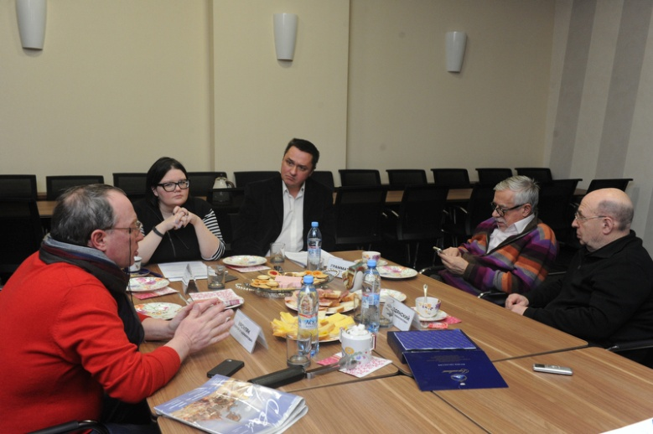
За отдельными исключениями современный российский кинематограф остается продуктом одноразового потребления. Несколько лучше дела обстоят у мастеров телеэкрана: на тусклом фоне поточной сериальной продукции выделяются экранизации русских классиков, неизменно пользующиеся популярностью у зрителей и выдерживающие не один показ. К сожалению, пока подобные проекты редкость.
Сможет ли Год российского кино вернуть классическую литературу на большой экран и увеличить ее объемы в сетке телевещания, «Культура» выясняла вместе с признанными мэтрами отечественного кино: режиссерами Сергеем Урсуляком и Владимиром Грамматиковым, а также сценаристом Александром Бородянским.
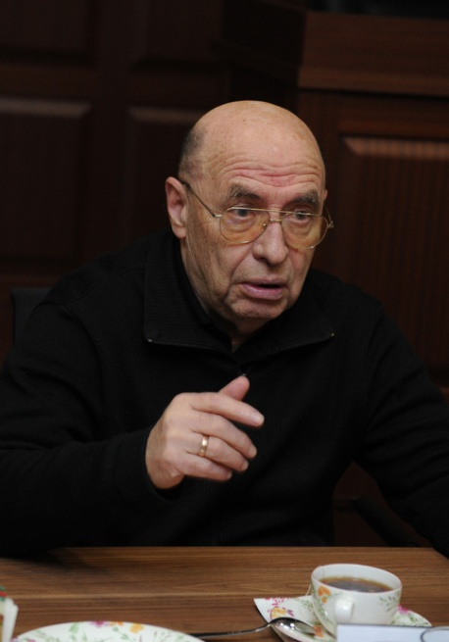
культура: Что дал Вам опыт работы с экранизациями? Какую книгу мечтали бы запечатлеть и почему?
Бородянский: «Легкое дыхание» Ивана Бунина. Но понимаю: вне зависимости от достигнутого результата зрители на такое кино не пойдут. Даже мои собственные вгиковские студенты — девять из десяти воспринимают героиню рассказа как девушку легкого поведения. За все годы лишь одна ученица покорила меня ассоциативным текстом, где присутствовало то самое легкое дыхание.
Урсуляк: Мечтать — значит обрекать себя на бездействие. Есть книги, с которыми хотелось поработать, и «Тихий Дон» был в их числе, а, например, «Жизнь и судьба» — нет. Я долго отказывался, но в итоге нащупал в романе Гроссмана то, что мне дорого... Будучи начинающим режиссером, я пытался писать сценарии экранизаций сам, но в какой-то момент понял, что это неправильно. Неправильно, потому что я перестаю пребывать в определенных отношениях с книгой, а пишу сразу так, как хотел бы снимать. Содержательные отношения с текстом требуют дистанции, а значит — работы с профессиональным драматургом. Конечно, сегодня далеко не золотой век кино. Слава Богу, я еще застал Эдуарда Володарского, представлявшего как раз старую сценарную школу. Пока мы вылезаем на советском образовании. Думаю, дальше будет тяжелее.
Бородянский: Сергей Владимирович употребил очень правильное слово «образование». Сегодняшние сценаристы очень необразованны. Оператор, режиссер имеют право чего-то не знать, но драматург обязан разбираться в литературе как в основе своей профессии. Еще Фолкнер говорил, что существуют три источника творчества — фантазия, личный опыт и воровство у других писателей. Конечно, воровство не в прямом смысле слова, а как стимул для вдохновения. С последним у нас особенно туго, мои студенты даже Шукшина не всегда понимают. А между тем подражание, копирование — основа любого культурного опыта.
культура: И создания творческой среды.
Урсуляк: Когда заработает система среднего образования, тогда появится и среда. А пока человек приходит в творческий вуз как полный ноль, белый лист, о какой среде можно вести речь?
культура: Педагогический опыт Владимира Грамматикова свидетельствует об обратном.
Грамматиков: Я пришел на прогон к своему актерскому курсу и понял, что это катастрофа. Сказать «ребята жали» — значит ничего не сказать, это был сумасшедший дом. Хотелось бежать из вуза или отменять занятия по драматургии. Нас спас Шмелев. Полгода мы читали вслух «Лето Господне», разбирали, чем отличается Рождество от Пасхи, попутно знакомились с дневниками Лескова. И случилось чудо — я стал влюбляться в своих детей.
Бородянский: В девочек?
Грамматиков: И мальчиков! С ребят слетела шелуха, проявились осмысленные, глубокие, свежие эмоции. Мы разобрали Шмелева на монологи, сняли фильм «Лето Господне». Сейчас занимаемся диалогами по Бунину и Куприну...
культура: Карен Шахназаров снимает четвертую отечественную версию «Анны Карениной». Зато у нас практически нет фильмов по тому же Лескову, Салтыкову-Щедрину, даже «Евгения Онегина». В нынешней России принято говорить, что всем заправляет рынок и экранизировать классику невыгодно, а вот Би-би-си ежегодно обращается к великой литературе, и рейтинги зашкаливают. Сегодня канал показывает весьма достойную версию «Войны и мира». У них как-то по-другому организован процесс?
Урсуляк: У них многое лучше, чем у нас, но это скоро пройдет. Вопрос в ориентирах, а не в системе производства. Сорок лет назад у нас существовала культура экранизаций. Каждый год выходило большое количество классических произведений, которые были востребованы и интересны. Когда же страна четверть века ничего о себе понять не может, ей становится сложно читать Пушкина, Толстого, Достоевского. А когда она подрастает и у нее нет образования, ей это просто становится по барабану. При советской власти работала официальная установка: культурным людям живется интереснее, чем некультурным. А сейчас лучше быть богатым, успешным... В конце концов, проще кричать «Россия, вперед!», нежели заниматься самообразованием и вгрызаться в профессию. Одно начинает подменять другое. А дальше что? На лозунгах далеко не уедешь. Людям необходимо расти, куда-то стремиться, вместе строить будущее...
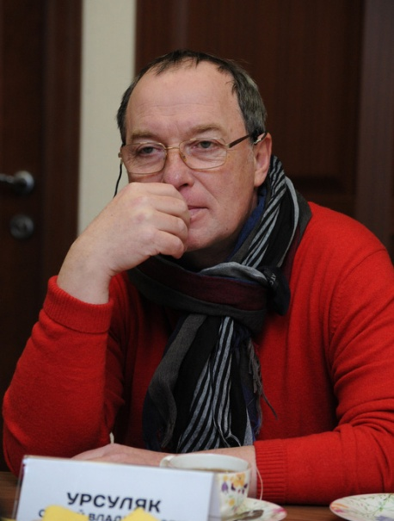
культура: То есть на большой экран переносить классику бессмысленно? Но что может быть патриотичнее русской литературы?
Бородянский: Слова, красивые слова! Если бы на нашей встрече присутствовали молодые люди с улицы, они бы давно заснули или сбежали...
Урсуляк: В мультиплекс. Если бы предложили снимать «Тихий Дон» для проката, я бы отказался. Тем, кому нужен Шолохов, в кино не пойдут — за нехваткой времени и денег. Современные залы построены совсем для других зрителей и другого кино.
Бородянский: И в Америке то же самое. Серьезные режиссеры уходят из кинозалов на телевидение. Но ставить классику дорого. Каналу, чтобы экранизировать, скажем, «Тихий Дон», нужен весьма приличный бюджет. Так что он не может все время снимать такие фильмы. Потому что рейтинг классики предугадать нельзя. А у них есть несколько десятков любовных историй, где гарантирована аудитория, а значит — и реклама.
культура: Однако у «Тихого Дона» рейтинг был достаточно высоким.
Урсуляк: Да, но рейтинг классики — вещь очень нетвердая. Все прекрасно понимают, что экранизация может пройти хорошо, а может — плохо. Зрительский слой для нее сегодня истощен, как почва, которая уже не родит.
Грамматиков: У меня есть единственная на сегодня экранизация великой русской писательницы Лидии Чарской, лет сорок пять не издававшейся по личному распоряжению Луначарского... Принес свою десятисерийную «Сибирочку» на Первый канал. Посмотрели: «Очень хорошо, но показать не можем — в сетку не влезет. Вам нужно на «Россию 1». И там оценили, согласились поставить на пять часов пополуночи — для Дальнего Востока и Сибири... В итоге показали фильм по «Культуре» в семь утра. Такова печальная реальность, все молятся на формат.
Урсуляк: Трындеть можно бесконечно, но нужно просто осознать, что здравоохранение, образование и культура — это главное. Без остального как-нибудь проживем, а без этого — никак. Необходима официальная установка: стать самой здоровой, образованной и культурной нацией. Если появится — станем.
Бородянский: А пока в Минобразе заседают инопланетяне-троечники. Им невозможно объяснить, что сценаристов учат иначе, чем инженеров. Каждый месяц мне приходится писать идиотские отчеты, выступать на конференциях, доказывать свою эффективность.
Урсуляк: Театральные училища плетутся в хвосте, так как у них малый выпуск и единицы остающихся в профессии... Но низкий КПД — норма творческого вуза. Другой бич — платники: большинство талантливых людей, не способных оплачивать учебу, оказываются за бортом. А коммерческие студенты снижают общую планку... Как сделать так, чтобы люди стали культурнее, образованнее, а в итоге — лучше? Это комплексная проблема, требующая системного решения в масштабах страны.
Бородянский: Давайте еще такой аспект затронем: где современная литература, которая просится на экран? Хотелось бы посмотреть хорошую картину о нашей жизни в 80-е и 90-е годы...
Урсуляк: Писатели есть — Прилепин, Сенчин, Иванов. Нет прежнего спроса на литературу. Помню, как ездили с концертами по деревням, и в каждой имелся книжный магазин, где покупали то, что невозможно было достать в Москве.
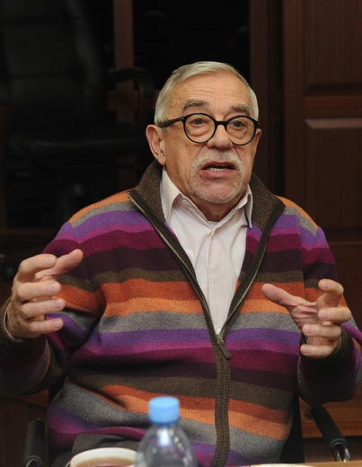
Грамматиков: Кто мог, из-за границы возил книги чемоданами. Переплетали толстые журналы. Мы этим жили...
Бородянский: Духовный, информационный голод стимулировал творчество.
Урсуляк: От тех времен остались даже картины второго ряда, потрясающе сделанные по профессии. Крепкие середняки снимали так, как сегодня способны единицы.
Бородянский: Считаю, имеет смысл экранизировать прежде всего резонансные произведения. С литературной точки зрения, «Женщина по средам» Виктора Пронина — не самый великий роман. Но меня зацепила тема бессилия простого человека, я прочитал книгу за одну ночь, и наш с Говорухиным «Ворошиловский стрелок» стал событием... Недавно режиссер Вячеслав Сорокин предложил экранизировать «Севастопольские рассказы». Я поинтересовался: договорился ли он с Минкультом? Он от меня отмахнулся — тема актуальная, пройдет на ура. Я его предупредил: вот увидишь, ничего не будет. И Лев Толстой экспертизу не прошел...
культура: Но, как известно, свято место пусто не бывает. Вместо экранизаций классики мы получаем...
Бородянский: Чернуху. Давайте лужи снимать, а в них — свиней. Чтобы понравиться на Западе. Для многих это приоритетный критерий творческих поисков. Мы делали кино без прицелов на ЦК КПСС или оскаровскую академию, снимали про то, что любим. Катастрофа в том, что мы продолжаем снимать кино ХХ века и радуемся этому, как дети. Я заставляю студентов смотреть с секундомером серьезные, но несколько занудливые картины — «Ложное искушение» Роберта Де Ниро и «Шпион, выйди вон!» Томаса Альфредсона. Вычислять, сколько идет каждая сцена, какова интенсивность передачи художественной информации. Наши нынешние растянули бы на сериал...
культура: Иными словами, нужно прокачать умственную мускулатуру режиссеров, научить их видеть, понимать серьезную жанровую работу, а уж затем подпускать к родному слову...
Бородянский: Именно так. Меня, да и всех вокруг воротит от так называемых «форматов». Мы тупеем, теряем профессиональную хватку из-за редакторов — девочек и мальчиков с филологическим образованием. Работая над сериалом «Темный инстинкт», я получил укоризненное письмо: «Вы — известный писатель — в одной фразе трижды употребляете слово «было». Речь шла о характеристике персонажа, краске характера... Написал в ответ: почему бы Вам не обратиться в Библейское общество и не переписать: «В начале было Слово, и Слово было у Бога, и Слово было Бог». Вот вам тавтология!.. Работать на ТВ меня больше не приглашали.
Советская редактура была куда профессиональнее. С точки зрения понимания сюжета, характеров, драматургических приемов они были безукоризненны. Многие становились сценаристами и режиссерами — Искра Бабич, Эдик Смирнов, Толя Степанов. А с нынешними бессмысленно обсуждать кино.
культура: Поразительная подмена: цензоры оказывались художниками, а продвинутые креаклы — безответственными чиновниками.
Бородянский: Совершенно верно! Такую редактуру близко к кино подпускать нельзя. Они не различают литературу и драматургию. Вы представляете, что они натворят с Толстым и Достоевским? Я пришел в кино с «Афоней» и, не будучи партийным, стал главным редактором комедийного объединения. Его создали по решению ЦК КПСС, обязавшего Госкино выпускать по десять — двенадцать комедийных фильмов в год. Не дай Бог не добрать! Получается, партийный надзор заставлял культуру шевелиться...
культура: Иначе говоря, директивность может работать и приносить славные плоды.
Урсуляк: Несомненно.
культура: Значит, завтра же может явиться уполномоченный товарищ с маузером и сказать руководству телеканала: ради премьеры этой картины форматы отменяются?
Урсуляк: А ему ответят: хорошо, только скажите, за счет чего мы будем жить?
Пока ВГТРК — единственное место, где что-то теплится. Повторюсь, все зависит от приоритетов. Если кому-то нужно, чтобы через пять лет во ВГИК к Бородянскому приходили студенты, не знающие азбуки, тогда мы на правильном пути. А на деле возможно профинансировать все — мой фильм, вашу газету, одноименный телеканал или культуру в целом. Это вопрос воли и желания. Появилась воля — и Крым мгновенно стал нашим. Если оценить последствия падения уровня культуры в школах, вузах, на улицах, то поймете, что через десять лет разговаривать будет не с кем и не о чем.
Бородянский: Как в моем фильме «Сны»... Помните, чиновники-демократы сидят за столом и твердят: все беды оттого, что у нас культуры нет! Народ плюется, матерится, надо бы денег на культуру добавить. Да где ж их взять? Кредиты кончились... Так давайте выпьем! За что? Как за что? За культуру!

Круглый стол на тему «Год российского кино» в редакции газеты «Культура»
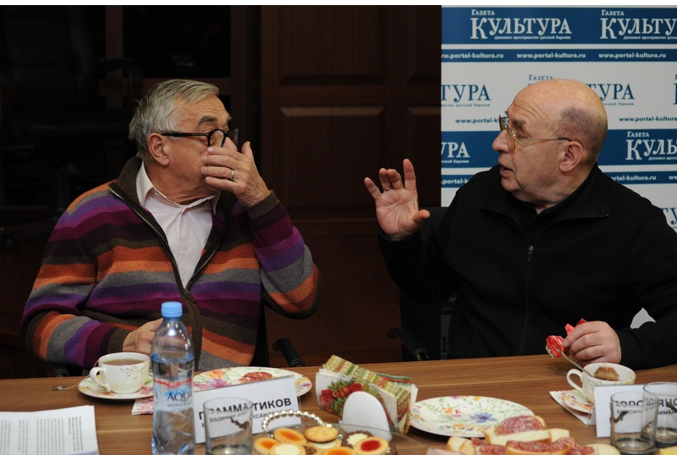

Мнения
Владимир Хотиненко: «Современная аудитория прикормлена дешевыми поделками»
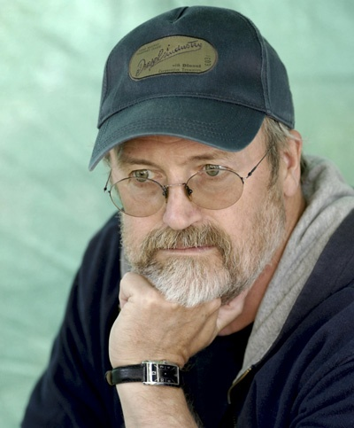
— Прокат для экранизаторов классики пока остается «за кадром» — как хорошо сказал Андрей Кончаловский: «В зрительные залы сейчас ходят дети и тинейджеры. А картины высокого качества, как правило, делаются для родителей». Единственной отдушиной остается телевидение — поэтому я с ним и связался: невозможно делать сложнопостановочную картину, зная, что ее увидит тысяча человек. Существует проблема с повторным телепоказом. Моя «Гибель империи» по Леониду Юзефовичу заработала рейтинг, продюсеры Первого канала называли ее лучшим сериалом, но после премьеры не решились снова пустить в эфир. И я могу их понять. Современная аудитория прикормлена дешевыми поделками, люди привыкли смотреть незамысловатую поточную продукцию. В Америке серьезные картины и роскошные сериалы идут прежде всего на кабельных каналах. А наше «дерево» подрастает лишь у ВГТРК.
В остальных случаях действует железное правило: бизнес есть бизнес.
Обратите внимание, сколько лет говорилось о необходимости вернуться к просветительскому вещанию без рекламы, возникли «Культура» и «ОТР», но их рейтинги остаются скромными.
Но, хотя правила игры жесткие, ключевым фактором успеха остается аудитория, живой зрительский интерес. Если бы поклонники, как прежде, засыпали редакции письмами, владельцы каналов поменяли бы отношение к серьезным проектам.
Прежде всего следует завоевать аудиторию, а как? С появлением интернета радикально поменялась медиасреда. Активно развиваются ютубовские каналы, проходят внутрисетевые фестивали... Возникает новая почва для экспериментов и возрождения наших утерянных культурных достижений. Вспомните незабываемые телеспектакли Эфроса. Возможно, камерные экранизации смогут пробиться к людям через интернет.
Тут ничего не поделаешь и в приказном порядке проблему не решишь. Вопрос очень важен, но во многом он упирается в деньги и инициативы. Думаю, практических результатов можно достичь, если соберется группа заинтересованных режиссеров — например, на базе ВГИКа, где мы постоянно эту тему обсуждаем. Но у нас, к сожалению, как только затевается какое-нибудь благое дело на государственные деньги, вокруг благородного порыва собираются люди, желающие попилить бюджет.

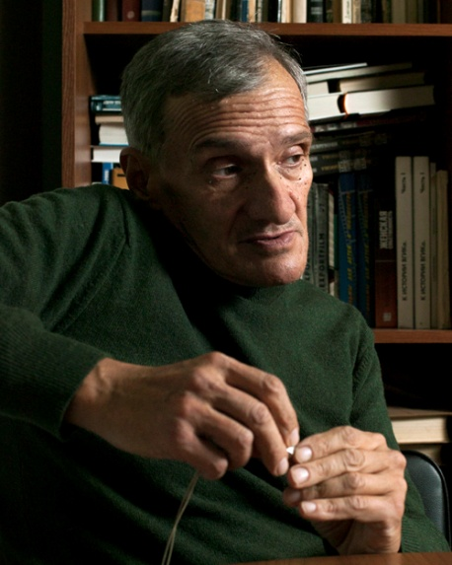
Юрий Арабов: «Мы объявляем себя патриотами без внимания к духовному наследию»:
— Адаптации литературных произведений составляют около трех четвертей международного кинопроизводства. Но в России дела обстоят иначе — такова воля заказчика. Государство в последние годы интересуется лишь одной темой — патриотизмом. Его важность представляется самоочевидной, однако не патриотизм превратил русскую литературу в феномен мировой культуры, но другая тема, о которой в обществе массового потребления говорить как-то неловко. Эта тема — отношения человека и Бога, странные и парадоксальные связи между ними. В этом контексте культура не сводится к популяризации художественного наследия, а воспринимается как артикуляция связей между человеком и ближним, природой, государством, между человеком и Богом.
Западные художники, ученые, политики преуспели в исследовании социальных связей, построили сильную цивилизацию с относительной защищенностью каждого отдельного гражданина. Россия дала миру вздох о «пролитой слезинке ребенка», которая одна может перевесить любую военную и государственную победу. Нравится ли это кому-то или нет — такова уж наша особенность: вытащи Христа из русской культуры... и что от нее останется? Право, куда комфортнее читать Джойса, Кафку и Беккета, чем бегло листать Толстого в уверенности, что старик страдал от религиозного помешательства... Анна изменяет Каренину — это нам нравится, это понятно, это мы готовы воспринять. А вот всякие толстовские евангелия — ясное дело, от лукавого. Так происходит кастрация отечественной культуры, снижение ее смыслов до пренебрежимо малой величины, ведь в высокохудожественном описании прелюбодеяний Запад идет далеко впереди нас.
«В чем же проблема?» — спросит секуляризированный гражданин. Нам нужно строить современное продвинутое государство, а слезинки пускай сосчитает уполномоченный по правам ребенка. Но тогда русская культура не нужна вообще — чтобы чувствовать себя современными людьми, нам вполне достаточно Паоло Коэльо, Ларса фон Триера и Максима Галкина. Верю, секуляризированный читатель меня горячо поддержит: не нужно, не время, ни к чему.
Интересно, а на чьей стороне в этом абстрактном споре выступит наш официальный заказчик — тот, кто дает деньги на кино, музеи, фонды, выставки? Ответ очевиден. По факту, он на стороне масскульта, который выбрасывает за борт все то, о чем говорилось выше.
Масскульт занимается изгнанием смыслов из культурных явлений. Выражаясь вульгарно, он сам пережевывает мясо и смачивает его слюной, прежде чем положить в рот потребителю. Это можно делать вычурно (артхаус) или коммерчески привлекательно (развлекательное кино). Главное: потребитель не должен сам пережевывать кусок говядины, потому что утомится и заболеет. За него это сделаем мы, веселые и румяные мастера художественного цеха.
И здесь я, наконец, сформулирую проблему: что экранизировать в нашем кино? Русскую литературу или религиозно-философскую мысль, которая в ней обитает?
Мы движемся по первому пути. Истории про то, как гордый человек Андрей пошел ради славы на войну и хлебнул лиха, или про то, как загуляла замужняя Анна и положила голову на рельсы, экранизировались десятки раз. А вот чтобы донести до экрана мысль, необходима смелость и тот запас внутренней жизни, которым большинство из нас не обладает. Тогда выяснится, что «загулявшую» Анну может судить лишь Бог, а не общество, муж и даже не сама она. Тогда вдруг станет понятно, что высокое небо над головой раненого князя гораздо выше не только ратной славы, но всех войн, даже и «справедливых»... Русская мысль провокативна. Она может призывать к непротивлению злу насилием (Толстой) и находить государственное насилие целесообразным (Ильин), проклинать крепостное право во всех его видах (Герцен) и находить его необходимым для развития культуры (Леонтьев). Лишь она одна, эта странная русская мысль, может задать «на голубом глазу» дикий вопрос: «Свету ли провалиться или вот мне чаю не пить?» Чего же здесь больше: юмора, ума или горя? Смешное и трагическое сплавлено воедино.
Чтобы прийти к экранизации русской мысли, необходим — как минимум — пересмотр гуманитарного образования в РФ. Один государственный человек рассказывал мне, каких трудов ему стоило возвратить в выпускные экзамены школьное сочинение. Драматизм ситуации заключался и в том, что сами учителя-словесники за десятилетия педагогического «простоя» забыли, каким критериям (кроме грамотности) оно должно соответствовать.
Сейчас многие чиновники молчаливо считают русскую литературу с ее странными смыслами «мусором», мешающим стране превратиться в современное государство. Когда им говоришь, что мешает этому, в частности, стяжательство без берегов, против которого всегда боролась русская мысль, они не понимают, о чем речь...
Мы объявляем себя патриотами без внимания к духовному наследию, без усилия к его пониманию. «Патриот без отечества, полководец без армии...» — эти слова Шолохова здесь весьма уместны. И какой-нибудь Вуди Аллен, который из фильма в фильм возвращается к сюжетам Достоевского, на мой взгляд, более русский кинематографист, чем многие из нас.
http://portal-kultura.ru/articles/cinema/128765-roman-s-ekranom/

Никита Михалков: «Режиссура — это своя позиция и умение ее отстаивать»
11.02.2016
Марина ИВАНОВА
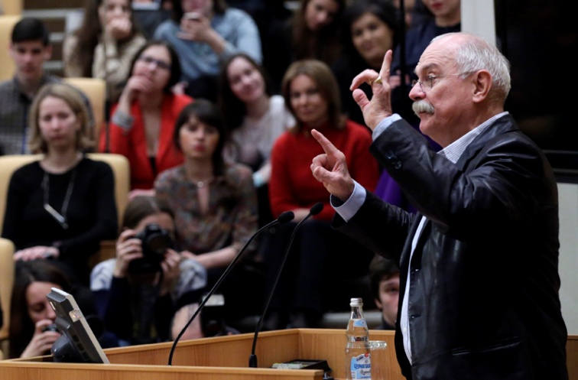

В Государственной думе стартовал цикл лекций, посвященных Году российского кино. Первым докладчиком стал Никита Михалков. Подобного ажиотажа зал на Охотном Ряду не видел давно, мест не хватило, публика (в основном студенческая молодежь) стояла вдоль стен и сидела на ступенях.
«Я не умею читать лекции», — сразу предупредил председатель Союза кинематографистов. Чуть позже признался: его выступление — это «крик души, исповедь».
Сначала речь пошла про Год российского кино. «Конечно, сейчас не лучшее время для его проведения, — сказал Никита Сергеевич. — С другой стороны, невероятные очереди на Серова и тот факт, что раскупили абонементы в филармонию на 90 миллионов рублей, — очень важный знак. Значит, существует некая духовная сила, что приводит человека на мороз и заставляет провести там несколько часов в надежде увидеть картины великого художника».
Говоря о проблемах отрасли, Михалков отметил, что российский кинематограф освобожден от возвратных денег. «Всего лишь на один год, но это важно», — заявил он. Еще один принципиальный момент — решение Минкульта построить 400 кинотеатров в малых городах.
«Невозможно себе представить, но почти 50 процентов наших граждан не имеют возможности смотреть фильмы в кинотеатрах. А ведь кинематограф без большого экрана теряет силу, а также возможность привлекать зрителя к этому виду искусства», — уверен Михалков.
Главной проблемой российского кино Никита Сергеевич назвал падение уровня режиссуры. «Сегодня возник феномен: знают, как снимать, но не ведают — что. Я не против трактовок. Но, например, ставят Чехова, где три сестры лесбиянки, а Тузенбах — гомосексуалист, и все говорят: «Как смело!» Но, братцы, это ведь жулье! Вы возьмите пьесы Антона Павловича и поставьте, как он написал. Может, у вас что получится. Вот Куросава снял «Идиота». Получилась японская версия. Но то был Достоевский в прочтении Куросавы — великой личности. Режиссура — это точка зрения, знание жизни, своя позиция и умение ее отстаивать». При этом Михалков отметил русскую актерскую школу, которая, по его мнению, остается лучшей в мире. «Но артист, живущий в традиции Станиславского, Вахтангова, сегодня брошен режиссером. Постановщик порой не в состоянии ему помочь, он не знает, как это сделать. Тебя учили играть — вот сам и думай», — подытожил Михалков.
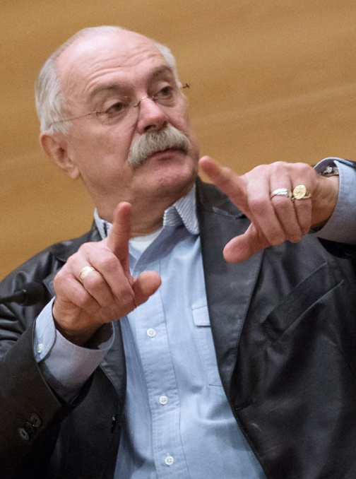
Продолжая тему трактовки классики, режиссер отметил: «Экранизировать надо не фабулу произведения, а писателя. Нужно читать не чеховскую «Пьесу без названия», а записные книжки драматурга, его письма, биографию: с кем дружил, с кем — нет. Из этого и вырастает то, что впоследствии вкладываешь в конкретных персонажей — в Платонова, в Софью. Получается принципиально другой подход. Он требует, чтобы страницы шелестели, а не мышка кликала, чтобы перо скрипело, а не клавиатура стучала. Вы можете все книги закачать в айпад — кликнул, читаешь. Очень удобно. Но где запах книги? Пометки на полях? Представьте, если бы айфон появился триста лет назад. Мы имели бы переписку Толстого? И вообще — существовал бы эпистолярный жанр как таковой? Я не к тому, чтобы в лапти и на лошадей. Но к тому, чтобы получать удовольствие от книги».
«Сегодня самое дорогое — это время, — продолжил режиссер рассуждения окризисе современного сознания. — Но возьмите картину «Над вечным покоем» Левитана. Сможете понять ее, если не потратите время? Ведь там нет сюжета, только ощущения. Или «Преступление и наказание» — пересказать фабулу можно одной фразой: студент, решивший, что ему надо окончить обучение, шлепнул процентщицу... Но Достоевский пятьсот страниц посвящает тому, что происходит с человеком, который лишил жизни никчемную старушку. Сейчас на экране убивают тысячами и никого не жалко. Мы потеряли уважение и к жизни, и к смерти. Утратили ощущение опасности. Нас приучили к тому, что это очень просто — убить или умереть».
В дополнение председатель СК посетовал на низкий уровень культуры — не только тех, кто снимает фильмы, но и тех, кто смотрит. «Обратите внимание: мы ничего не знаем о мировом кинематографе. Кто из вас недавно видел швейцарскую картину, хоть какую-нибудь? — обратился режиссер к молчащему залу. — Никто. И посмотреть негде. У нас нет мирового кино на экране. Есть наше, американское. И все. А ведь кинематограф огромен. Я три дня назад видел потрясающую картину про пророка Мухаммеда. Ее снял великий иранский режиссер Маджид Маджиди. Это фильм, кардинально меняющий представление об исламе. Сделан гениально, с такой любовью и поэзией. Причем вы ни разу не видите лица пророка — его запрещено показывать. Но все снято легко и ненавязчиво. Я подумал: «Господи, хоть бы вышла подобная картина о ком-нибудь нашем. О Дмитрии Донском, Александре Невском. О том, что нам дорого и понятно».
Закончил лекцию режиссер шуткой: «В юности я очень любил выступать. Помню, в одном сельском клубе говорил-говорил, а люди в зале стали постепенно склонять головы на плечо соседей. И только в первом ряду сидел мальчик в телогрейке. Смотрел на меня во все глаза, слушал с изумлением. В конце я рассказывал только ему — больше некому было. Спрашиваю: «Вопросы есть?» Он потянул руку, сполз со стула, потому что ноги не доставали до полу, и сказал: «Дяденька, кино скоро будет?».
http://portal-kultura.ru/articles/cinema/128768-nikita-mikhalkov-rezhissura-eto-svoya-pozitsiya-i-umenie-ee-otstaivat/

Любимая жена товарища Сухова
24.12.2015
Татьяна УЛАНОВА
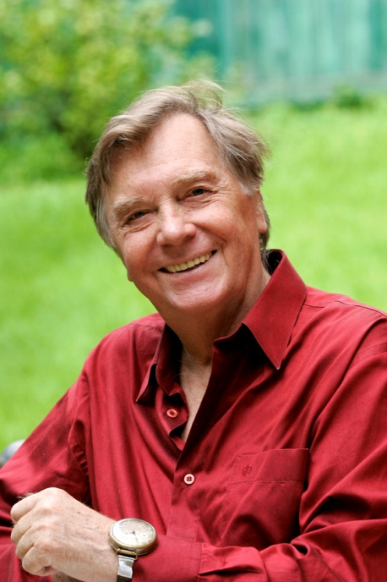

31 декабря любимому несколькими поколениями артисту Анатолию Кузнецову исполнилось бы 85. В памяти зрителей он остался обаятельным красноармейцем Суховым, сочинявшим нежные письма разлюбезной Катерине Матвеевне. «Культура» встретилась со вдовой актера Александрой ЛЯПИДЕВСКОЙ — пара прожила вместе почти 60 лет.
культура: В одном из интервью Анатолий Борисович посетовал: у меня десятки хороших ролей, а вы все Сухова вспоминаете. Переживал?
Ляпидевская: Ну что вы! Толя был сдержанным, умным. Работать с Мотылем — это ж такая удача для любого актера. Тем более, они хорошо понимали друг друга. Один скажет слово — второй подхватывает. Да, мужа часто «путали» с персонажем. Но он относился к этому философски: «И Тихонов — Штирлиц. И что?» В шутку мог повторить слова своего героя: «Называйте меня просто — товарищ Сухов».
«Только знайте, любезная Катерина Матвевна, что... пришел мне черед домой возвратиться, чтобы с вами вместе строить новую жизнь в милой сердцу родной стороне»
культура: После выхода фильма в 1970 году женщины Советского Союза, наверное, забросали «товарища Сухова» романтическими посланиями — в надежде стать если уж не бесценной Катериной Матвеевной, то хотя бы «любимой женой» Гюльчатай.
Ляпидевская: А мы к тому времени уже 15 лет женаты были. И я всегда доверяла Толе. У нас было полное взаимопонимание — вообще не ссорились. Так не бывает? А у нас было! Потому что я никогда ему не перечила. Толя, когда ухаживал, назвал меня бриллиантовой. Даром, что сам он был человек фантастический. Сильный внутренне. Сейчас таких мужчин, по-моему, нет. А характер какой — все должен знать, все уметь. Что угодно мог починить в доме. Любил мыть посуду, говорил: «Я в это время думаю о роли. Два занятия хорошо сочетаются». У нас было очень много книг, и ни одной непрочитанной, наверное, не осталось. Помню, увлекся Макиавелли — и меня заразил... Хотя вообще-то хотел стать певцом. Его отец обладал прекрасным басом, служил в Большом театре, а у Толи был хороший баритон, он даже поступил в училище имени Ипполитова-Иванова, но преподаватель вовремя заметила артистические способности и посоветовала перейти в Школу-студию МХАТ.
культура: Странно, что режиссеры не использовали возможность обрести в одном лице и актера, и певца...
Ляпидевская: Да, в кино он спел только в картине Владимира Басова «Случай на шахте восемь». Но под конец жизни с удовольствием выступал с профессиональными музыкантами как певец, записывал диски. И каждое утро до завтрака обязательно играл на пианино. Что-нибудь джазовое.
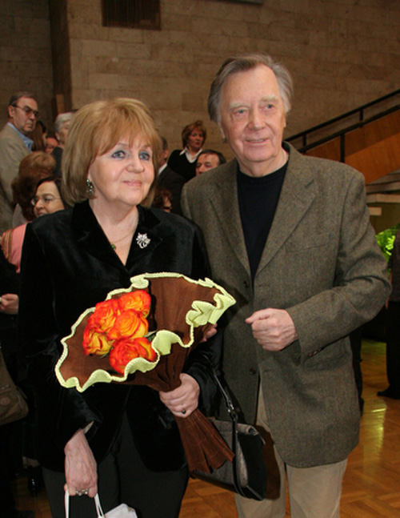
культура: А почему часто отказывался от ролей, даже у Рязанова?
Ляпидевская: Толя тщательно изучал сценарии. Соглашался, когда работа обещала быть интересной. И не расстраивался, если роль проходила мимо — например, Арсеньев в «Дерсу Узала» Куросавы. От электрика в «Карнавальной ночи» отмахнулся сразу — это не роль! Сценарий «Гаража», куда приглашали председателем, не понравился в принципе. В какой-то момент Эльдар не выдержал:
— Ну что ты все время отказываешься?
— Извините, только что позвонили из Чехословакии. Предлагают сыграть Гордубала Чапека.
— Замечательное предложение! Обязательно прочитай книгу!
— Уже перечитываю. Спасибо, что не обижаетесь.
Картина получилась потрясающая — жаль, редко показывают. И царского полковника в картине «Берега в тумане» Толя любил.
культура: Вы не учились и не работали вместе. Где же встретились?
Ляпидевская: У Гали Волчек — в знаменитом киношном доме на Полянке. Что интересно, я с ней познакомилась на празднике в ЦДРИ, куда меня притащил Гриша Абрикосов. Мы подружились, много разговаривали, мечтали. А Толя уже успел поработать с ее отцом-оператором на картине «Опасные тропы». Они даже жили на съемках в одном номере. Тайгу снимали в Грузии, под Боржоми. Каждый вечер Борис Израилевич покупал две банки мацони. Одну съедал сам, другую ставил у кровати Толи. Потом и Толя стал так делать... В Москве дружба продолжилась, Толя бывал у Бориса Волчека (с мамой Гали они уже развелись, но продолжали жить в одном подъезде на разных этажах), и Борис Израилевич всегда тепло принимал молодого артиста, развлекал хорошими пластинками. Думаю, и Галя была расположена к Толе. Тем не менее однажды спросила его: «Хочешь, познакомлю с Алей Ляпидевской?»
Ему — 25, он выпускник Школы-студии МХАТ, мне — 21, я готовлюсь поступать во ВГИК, но уже успела побывать замужем. К счастью, быстро сбежала... И вот, зима 1955-го. Я с родителями собираюсь на концерт. Неожиданно — звонок, Галя приглашает в гости. Трубку выхватывает Толя: «Аля, ну, пожалуйста, приезжайте!» Он купил черную икру, коньячок, сладости... Посидели, я познакомилась с Борисом Израилевичем. А потом Толя пошел меня провожать — к дому полярников на Никитском бульваре. Стоим на морозе. Надо уже прощаться. Вдруг спрашивает: «Можно я тебя поцелую?..» Ну, поцеловались... А у него — новый вопрос наготове:
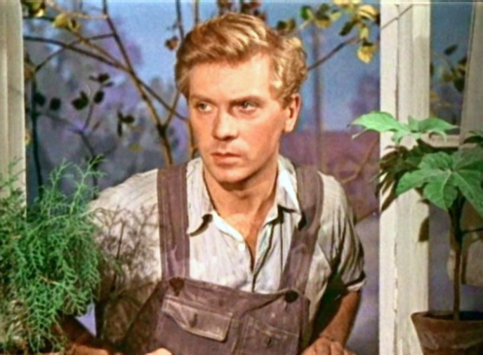
— А ты бываешь дома одна?
— Никогда!.. (Смеется).
Ну правда — я ведь жила с родителями, бабушкой, братом... Толя не сдается:
— А я — бываю... Приедешь?
— Встретишь — приеду.
«А еще хочу приписать для вас, Катерина Матвевна, что иной раз такая тоска к сердцу подступит, клешнями за горло берет. Думаешь, как-то вы там сейчас?»
культура: Девушка-то с характером! Как-никак, дочь Героя Советского Союза №1...
Ляпидевская: Ну, это не имело значения. Толя и не знал, пока какую-то фотографию у нас на рояле не увидел... В общем, на свидание я поехала. И получилось оно очень романтичным. Толя изучал мои руки, рассматривал каждый пальчик. Нежно обнимал меня... И вдруг пришла мама.
— Подожди в другом месте, — не растерялся Толя.
— Ну, сидите, сидите...
Мы стали встречаться. Тем временем начались экзамены во ВГИК. Толя приходил болеть за меня. А потом мы ехали к нему на трамвае в Медовый переулок, и он сам для меня готовил. Яичницу, картошечку...
культура: То есть его путь к Вашему сердцу лежал через желудок?
Ляпидевская: Не совсем (улыбается). Мне было с ним интересно. Он рассказывал о съемках, режиссерах, актрисах. Мы обожали ходить по музеям, «откапывая» иногда совсем неизвестные. И вдруг в разгар весны и нашего романа Толю вызывают в Киев — на съемки фильма «Путешествие в молодость». У него — главная роль. Он улетает. Но каждый вечер, часов в 11, звонит. Мои родители уже ложатся спать, я перетаскиваю длинный провод телефона из передней в столовую, и мы разговариваем часами. Однажды Толя просит:
— Аля, а ты не можешь приехать? Я снял комнату, прихожу вечером — и так одиноко. Даже поговорить не с кем...
— Но у меня такой ответственный момент во ВГИКе!
— А ты будешь заниматься здесь, я ведь целый день на съемках. Пожалуйста, очень прошу...
— Я подумаю...
Утром выхожу на балкон. Родители еще спят. Стою, щурюсь от яркого солнца. И вдруг — что такое? К дому идет мой Толя. Представляете? Приехал, чтобы забрать меня в Киев. Человек дела, не трепач. Таким он был всю жизнь.
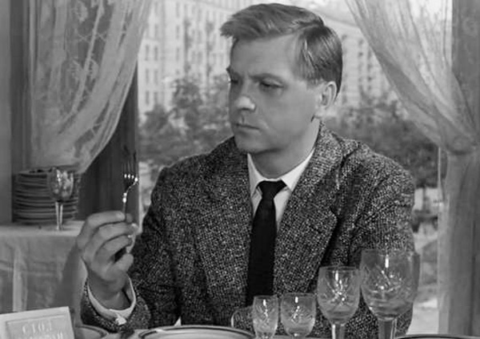
культура: Неужели родители не были против брака с начинающим артистом? Наверняка Анатолий Васильевич мечтал о лучшей партии для дочери?
Ляпидевская: Когда Толя поднялся к нам, папа уже проснулся и, по обыкновению, разгадывал кроссворд. Вдруг отрывается от «Огонька»:
— Аля, я могу твоего молодого человека спросить? Скажите, Анатолий, а в каком, так сказать, ранге Аля поедет с Вами в Киев?
— Конечно, как жена. Сейчас мы не можем быстро расписаться. Но вернемся — обязательно пойдем в ЗАГС...
Толя как начал сниматься еще студентом, так особых простоев потом и не было. А если случалась пауза, мы тут же отправлялись путешествовать. Любили Италию, Корфу. С делегацией Госкино Толя объездил всю Африку. В Уганде фотографировался с правителем, у которого вхолодильнике нашли человеческое мясо... В Марокко король так огорчился, узнав, что у Сухова жен в гареме больше, чем у него, что не хотел принимать Толю... А однажды мы на «Жигулях» отправились в потрясающий тур по Прибалтике. Люди узнавали Толю, приглашали на чай. И он никогда не отказывал. Приехали на Куршскую косу, а там — дикий ветер. А я беременная. Пришлось из Литвы срочно перебираться в Коктебель. В дороге подменяли друг друга за рулем. К слову, Толя и научил меня водить — когда только начали жить вместе, ездили ночью по переулкам...
«А ежели вовсе не судьба нам свидеться, Катерина Матвевна, то знайте, что был я и есть, до последнего вздоха, преданный единственно вам одной»
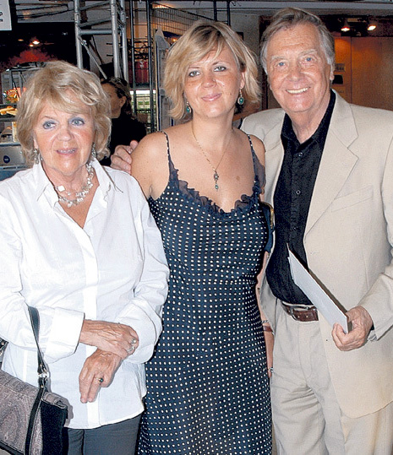
культура: У «товарища Сухова» ведь уже не только дочка, но и внук взрослый?
Ляпидевская: Да, Петьке — 14, учится в школе. Дочь Ирина стала искусствоведом. Хотя мы ждали парня и все время разговаривали с Федюшкой — в честь Сухова. Я ведь в сорок лет родила — работала на студии документальных фильмов, много снимала, не хотела отрываться. Ира всегда была с нами — в Ялте ли мы на съемках или в Чехословакии. Толя привил ей любовь к фортепиано. Я в Ялте научила плавать. Мы были единым целым. И очень любили наш гостеприимный дом. 31 декабря на даче раскладывался большой стол, собирались друзья. Я много и вкусно готовила. И день рождения Толи плавно перетекал в Новый год...
культура: А с кем дружили?
Ляпидевская: В молодости Толя катался на велосипеде по набережным с однокурсником Петей Фоменко. На даче у нас часто бывал Вася Ливанов, и они с Толей читали друг другу стихи. Муж очень любил Николая Рубцова. В Москве бывал Саша Митта. А когда мы переехали в свою первую квартиру в киношном доме, Роберт Рождественский с Аллой ночью примчались к нам на «Аэропорт». Привезли термос с бульоном, бутерброды. Роберт и сам был безумно интересным человеком, а какие люди к нему приходили!.. Очень дружны были с Юрием Нагибиным. Он жил в писательском доме напротив, сразу оценил Толю и всю жизнь безумно любил его. «Появился новый актер с очень веселыми острыми глазами», — писал он. А вот Белла Ахмадулина, одна из жен Нагибина, обижалась на Толю: «Аля, почему Толя меня передразнивает?» У нее ведь была своеобразная манера говорить:
— А сейчас Толя, зна-ешь... надо пойти за дрова-ми... Да, за дрова-ми.
— Ну, хоро-шо... Пойдем за дрова-ми, — отвечал в ее стиле мой муж.
— Играет с тобой, — успокаивала я Беллу.
Потом мы переехали в Глинищевский, и я с удовольствием обставляла новое жилье антикварной мебелью. Мы любили живопись старых мастеров. От мамы нам досталась старинная посуда. А что теперь? Тоска... Когда Толя понял, что врачи не в силах помочь, он был уже так измотан, что решил никого не мучить. И ушел сам... А я начитаюсь любимого Бродского, ложусь спать — и начинается «кино», как будто диск включается в голове. Вся жизнь перед глазами проходит. И так каждый день. Разве что заботы о памятнике на Новодевичьем отвлекали. Осенью поставила. Теперь сидит мой Толя, сложив руки. Ждет меня. А я прихожу и разговариваю с ним...
http://portal-kultura.ru/articles/cinema/126311-lyubimaya-zhena-tovarishcha-sukhova/

Евгений Миронов: «В России есть все, чтобы стать героем, важно лишь не врать самому себе»
15.12.2015
Алексей КОЛЕНСКИЙ

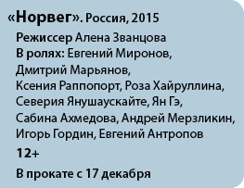
Накануне премьеры лирической комедии Алены Званцовой «Норвег» корреспондент «Культуры» пообщался с исполнителем главной роли Евгением Мироновым.
культура: Ваш персонаж — несостоявшийся ученый, отбывающий трудовую повинность в турфирме бывшей жены. Лишний человек, одержимый сверхидеей: пора валить. Вроде бы незамысловатый тип. Однако, по зрительским ощущениям, Кириллов Вам очень близок...
Миронов: И симпатичен. Алена Званцова как-то сказала, что хочет написать для меня сценарий. Понимая, что изменчивая жизнь не благоволит таким планам, я, не раздумывая, согласился. Читал с удивлением: комедия положений — казалось бы, не мой материал. Но чем дальше, тем больше сквозь пеструю внешнюю оболочку «Норвега» просматривалась философская глубина, подкупающий данелиевско-рязановский лиризм. На мой взгляд, Алена прошла по лезвию бритвы — сняла народную комедию, многие фразы из которой станут крылатыми.
культура: В первую очередь «уроки мужества» оперативника, сыгранного Дмитрием Марьяновым: «Кота пристрелить хочешь? Да не бойся, со мной можно, я при исполнении», «Чего ты такой дерганый? Ты же русский человек, в русской стране... Веди себя с достоинством!», «Когда тебя принимают за лоха, посылай в баню. В диалог не входи». Не менее авторитарно высказывается невеста главного героя: «Мы в Норвегии против эксплуатации женского начала. А тем, кто за, отрезаем муделданхалле».
Миронов: Алена поместила все социальные роли в одну историю, чтобы рассказать о глобальном одиночестве и боли. Кириллов — не смирившийся человек. Классический представитель интеллигенции, который знает все о добре и зле, где лучше и как надо. При этом ничего не может изменить. Так было всегда. Кириллову свойственно критиканство — именно поэтому он собирается делать ноги. Казалось бы, имеет право — жизнь-то одна... И я, кстати, предлагал Алене снять про то, как ему живется за рубежом. Уверен, и в Норвегии он бы обличал всех вокруг.
культура: Складывается ощущение, что режиссер, как чуткий тренер, вел Вас по дистанции, подбрасывая очаровательные детали образа...
Миронов: Основная часть роли была подробно прописана в сценарии, что и позволяло, отталкиваясь от характера, предлагать свои ноу-хау. Я иначе видел отношения персонажа с бывшей тещей, но Роза Хайруллина одной фразой: «Вот поэтому у Вас нет детей» — задала драматизм и сломала все стереотипы. Играли за нас и привходящие обстоятельства. Уходя от погони на джипе, Кириллов таранит биотуалет. Там была написана фантазийная сцена с появляющимся на коне полицейским, но случился ураган, и мы не смогли снять, как задумано. Алена за ночь сочинила допрос в околотке, я пригласил «следователя» — Игоря Гордина. И моего героя понесло: «Капсулы. Все живем в капсулах. Капсулы мы. Есть квартира, машина, машина-квартира. Это глобализация. А сегрегацию вообще не хотите? Глобальную сегрегацию общества. С индивидуализацией целей, с полной виртуализацией связей. И что?» Я остро чувствую, как год от года нарастает отчуждение людей. Тяжелая тема, но режиссер сумела откликнуться на злобу дня с удивительной любовью и иронией. Любой другой на ее месте снял бы чернуху...
культура: Кириллов оказывается сложным и обаятельным героем. Кажется, будто заботливый мент, бывшая жена, женщины Востока — персонажи его внутреннего мира, борющиеся за душу интеллигента.
Миронов: Вы правы, все они становятся участниками драмы, помогают Кириллову обрести духовный стержень. В финале нам «подыграло» внезапно появившееся из-за туч солнце. Помните: на железнодорожной платформе герой дожидается электрички и весь светится. Он нашел себя и устроил судьбу окружающих.
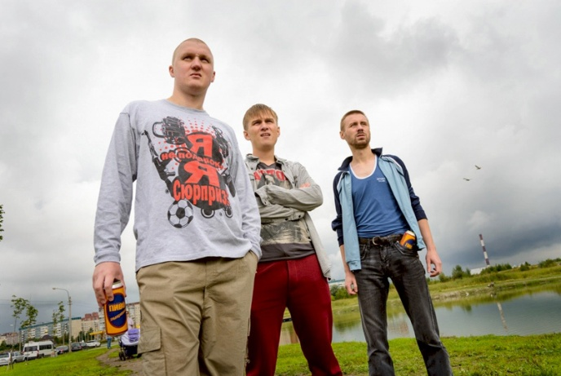
культура: В «Норвеге» есть лишь одна сомнительная нота — трое гопников, с инфернальным упорством преследующих Кириллова.
Миронов: На мой взгляд, эта «ложка дегтя» была необходима. Я довольно часто общаюсь с подобными людьми — не далее как сегодня утром, выходя из дома, наткнулся на ребят, которые устроили пробку прямо у подъезда. Болтали в машине, перегородив дорогу. Я поступил, как мой герой, — сделал им замечание. И в этом тоже состоит миссия русского интеллигента — не позволять людям жить по звериным законам.
культура: Оказывается, «Норвег» — в лучшем смысле слова — европейская картина с недвусмысленной моралью: на Западе делать нечего, а доверчивые люди Востока требуют заботы, и это нас ко многому обязывает.
Миронов: Нет. Русский интеллигент — целый мир. Не западный или восточный, а просто весь. Ведь прежде всего Кириллов — рефлектирующий персонаж. В сценарии мне не хватало этого чеховского камертона, помните, как дядя Ваня кричит: из меня мог бы выйти Шопенгауэр, Достоевский... В этом смысле «Осенний марафон» мне куда ближе, чем цитируемое Званцовой «Белое солнце пустыни». Для кого-то эмиграция спасительна, а мой потрепанный неудачник становится героем здесь и сейчас. Слава Богу, в России для этого все есть — важно лишь не врать самому себе.
культура: И бывшей супруге. В конечном счете оказывается, что Кириллов необходим ей как воздух.
Миронов: Счастье близко, а мы его не видим — это одна из тем картины.
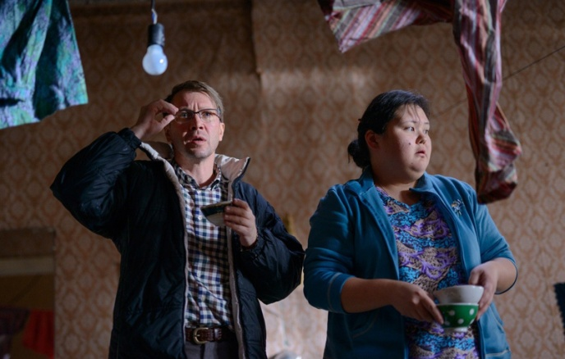
культура: По большому счету, за последние годы в театральном мире появилось лишь одно преуспевающее поколение — питомцы «Табакерки». Чем объясняется ваша востребованность?
Миронов: Нам повезло — мы сформировались до «эпохи денег», нам было важно лишь реализоваться в профессии. Сегодня молодым актерам трудно удержаться от соблазнов...
культура: Каковы планы возглавляемого Вами Театра Наций?
Миронов: Ближайшая премьера — клоунада-нуар «Идиот», где князя Мышкина сыграет Ингеборга Дапкунайте. В наступающем году мы решили идти не вширь, а вглубь и открыть «Театральный квартал» — экспериментальную студийную площадку, школу театрального зрителя. Планируем проводить мастер-классы известных режиссеров, философов, культурологов,психологов. Важно, чтобы, приходя в Театр Наций, люди были готовы к экспериментам.
культура: Чего бы Вы пожелали соотечественникам в новом году?
Миронов: Мира — в душе и в каждом доме.
http://portal-kultura.ru/articles/cinema/125994-evgeniy-mironov-v-rossii-est-vse-chtoby-stat-geroem-vazhno-lish-ne-vrat-samomu-sebe/

Ирина Купченко: «Правила и запреты выдумали не педагоги и не большевики»
25.11.2015
Алексей КОЛЕНСКИЙ

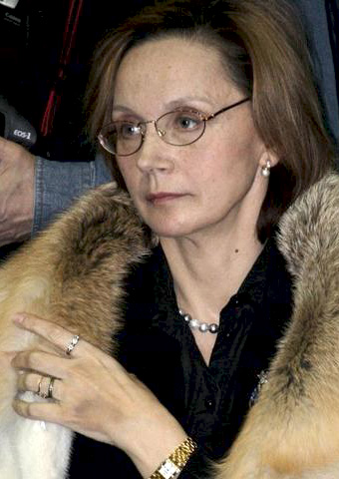
В любом школьном классе неизбежны конфликты. Но на почве новейшей российской истории они начали разгораться относительно недавно, причем противоречия продолжают обостряться... Накануне широкого проката остросоциальной школьной драмы Алексея Петрухина «Училка» наш корреспондент встретился с исполнительницей главной роли Ириной Купченко.
культура: Незадолго до официальной премьеры Вы посетили с фильмом 19 российских городов. Впечатления?
Купченко: Я была убеждена, что люди моего возраста не примут такую учительницу и саму возможность подобной ситуации в школе. Была удивлена тем, что самыми активными зрителями оказались учителя и родители. После каждого просмотра проходило обсуждение картины. Некоторые педагоги утверждали: у нас этого просто не может быть! Но тотчас находились оппоненты: это же мой 11-й класс! Люди начинали спорить, разгорались дискуссии — этого-то мы и добивались. Школьная тема чрезвычайно важна: сегодня — дети, завтра — народ.
культура: «Училке» не избежать сравнения с «Дорогой Еленой Сергеевной». Почти тридцать лет промелькнули, а племя младое, незнакомое — все такое же мятежное?
Купченко: Да, но мы зашли дальше, чем в картине 88-го года. Класс доводит Училку до нервного срыва, начинается война нервов. У выпускников, взявших в осаду Елену Сергеевну, не было личных претензий к педагогу — они добивались хороших оценок. Можно ли это делать любой ценой? Ответ, казалось бы, очевиден. Но в 80-х падал авторитет учителей, разрушалась школа, и ребята решили, что могут творить, что хотят... А сегодня? Педагогов лишили воспитательной функции, школьники оказались предоставлены сами себе, улице и интернету.
Сегодня речь идет уже не о проблеме отцов и детей, а об общей беде и ответственности за страну. Российская школа — зеркало общества, неспособного идти на компромисс, прощать, понимать, находить общий язык. Раньше была веселая дворовая жизнь. Сегодня мы разобщены — перестали ходить в гости и давать взаймы, не знаем соседей по лестничной клетке, каждый обременен собственными заботами, от которых можно сбежать лишь в глобальную паутину. Но виртуальный мир не компенсирует недостаток взаимопонимания и уважения, никто и ничто не заменит детям любящих родителей и чутких учителей.
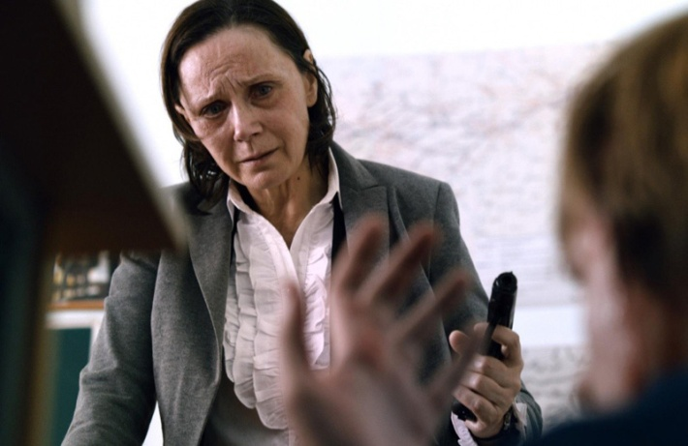
культура: Представляя фильм, режиссер признался, что пригласил Ирину Купченко, узнав, что Вы хотели сыграть героиню с пистолетом. В этой шутке есть доля правды?
Купченко: Да. Я всю жизнь исполняла сложные драматические роли, лишь однажды снялась в комедии и ни разу — в приключенческом фильме. Хотелось попробовать силы в женском экшн, вроде «Тельмы и Луизы» Ридли Скотта.
культура: Ваша Училка — трезвый, ответственный педагог. Режиссер заставляет ее опрашивать класс по истории проклятых 90-х. Если бы не эта больная тема, то ни пистолета, ни общественно-поколенческого конфликта не было бы?
Купченко: Отчего же? В XVIII веке страсти разгорелись бы вокруг реформ Петра Первого, в девятнадцатом — спорили о крепостном праве, в двадцатом — яблоком раздора стала модель общественного устройства.
культура: А в наше время никто, кроме «макарова», не обладает достаточным авторитетом, чтобы вернуть русскому человеку достоинство гражданина?
Купченко: Пистолет авторитетен лишь среди «авторитетов». Подлинное достоинство гражданина могут вернуть только любовь к Родине и служение ей. Авторы воспользовались оружием лишь ради того, чтобы удержать внимание зрителей. Подобным образом поступал и Достоевский — чтобы донести до читателя сложные философские размышления, он строил романы на детективной основе.
культура: Ваша героиня ежеминутно решает вопрос «быть или не быть», вправляет времени суставы. В этом сюжете есть и растерянный директор-Гертруда, и бедный завуч-Йорик, блестяще сыгранный Розой Хайруллиной... Согласитесь, история парадоксальна: педагог, учивший только хорошему, вынужден в конечном счете казнить самого себя? Да в чем же она так виновата? Ее просто не хотят слушать...
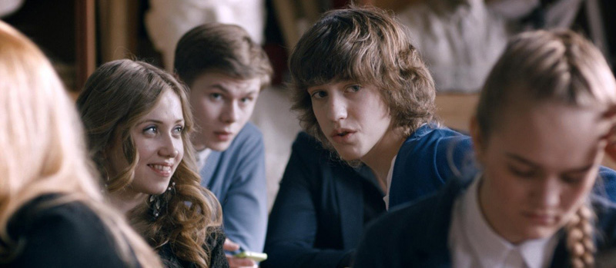
Купченко: В отличие от принца Датского, Училка не ставит на кон жизнь детей. Пистолет попал в ее руки из-за недоразумения: решив, что это игрушка, она начала отбирать ее у ученика, раздался выстрел... Очевидно, следовало немедленно вызвать директора, охрану или полицию — мальчишка был бы наказан и никто не пострадал. Но моя героиня отваживается на поступок — фактически на жертву: она выбирает «быть» и под дулом «макарова» заставляет класс собраться, сосредоточиться, выучить и ответить урок. Не ради оценки, а для прививки исторического сознания. Силой воли она, как вы удачно выразились, вправляет времени суставы.
культура: Одиннадцатиклассники высказывают критичные суждения о состоянии государства и общества. Под какими из их слов Вы готовы подписаться?
Купченко: Мы уничтожили великую страну. Все остальное — вторично.
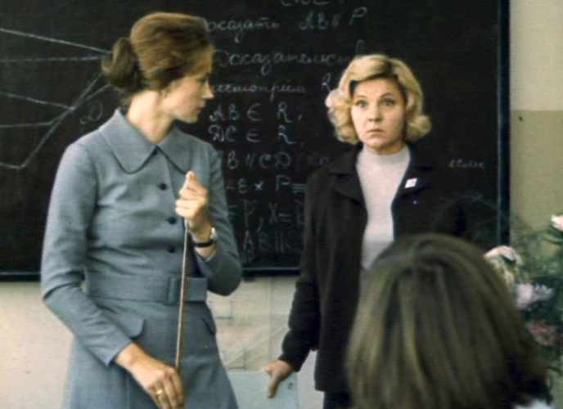
культура: Вспоминаю Вашу учительницу в «Чужих письмах»...
Купченко: Я пыталась объяснить сложной девочке, почему нехорошо читать чужие письма, спрашивала у старшей коллеги, какие найти слова. А она отвечала: «Просто нельзя, и все!» Сегодня этого даже не поймут, у школы совсем другие проблемы. Неузнаваемо изменилось общество. Государство мало платило педагогам, талантливые ребята не шли в педвузы. Отчего падает авторитет школы? Почему родители не стесняются обсуждать при детях поступки педагогов, и ребята знают про учительскую всю подноготную?..
культура: Суть драмы Авербаха в том, что девочка желала доминировать — только это и было для нее принципиально важно. Здесь же молодняк пытается устыдить закрывающуюся от реальности Училку. А чего подрастающие моралисты хотят для себя?
Купченко: Спросите у них. Свой класс я впервые увидела в кадре. Режиссер провел большой кастинг, до первого съемочного дня проработал с подростками несколько месяцев. Поначалу они были такими же, как в картине, — галдели, ссорились из-за того, кому больше досталось текста. Никто никого не слушал и не слышал — Петрухин едва справлялся, срывался: не хотите работать — уходите... Но когда начали снимать, им пришлось многое пропустить через себя — спустя две недели ребята признавались, что повзрослели лет на десять и стали командой. Знаете, они переживали, ужасались происходящему. Все дети хорошие, надо просто уметь с ними общаться. В конце концов, во всем виноваты взрослые. Недостаточно любят, мало занимаются. Если дети плохи, то это наша беда и наши пороки.
культура: Школа остается инструментом, прививающим мировоззренческий стандарт. Одаренным ученикам и учителям это представляется скучным...
Купченко: Правила и запреты выдумали не строгие учителя и не большевики. Они были написаны на скрижалях пророком Моисеем, пытавшимся привить их своему народу. Для кого-то и сегодня обременительно следовать библейским заповедям «не убий», «не укради», «почитай отца и мать»... Но, пока человечество не изобрело ничего нового, эти законы остаются единственной нормой сосуществования людей на Земле.
А что касается образования... Если второклассник узнает из интернета, что дважды два — пять, то как он сможет проверить истинность этого уравнения? Школа существует для овладения базовыми непротиворечивыми знаниями. Они должны быть подтверждены фактами и компетентными экспертами — прежде всего, в гуманитарных науках. Необходимо прививать вкус к исторической правде, к художественному слову, а потом пусть каждый читает, что хочет, и вырабатывает собственный взгляд. В конце концов, все образованные люди мыслят по-разному. Но ребенку нельзя доверять выбор между «хочу» и «не хочу», «нравится» и «не нравится». Ложная свобода губительна.
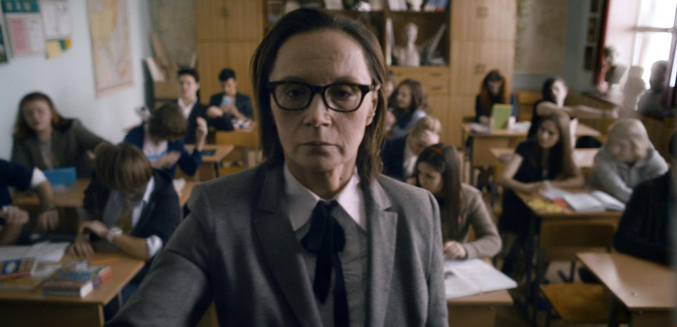
культура: Кого бы Вам хотелось сыграть?
Купченко: Нет смысла мечтать, наша профессия — подчиненная, все зависит от случая.
культура: Есть ощущение, что в лучших ролях Вы эмоционально беззащитны и бесконечно одиноки, подобно скрипке, ведущей мелодию поверх басовых и ударных... Что нужно, чтобы так существовать в агрессивной среде?
Купченко: Выучить текст, усвоить, погрузиться... Никаких секретов — только профессия. Если много рассказывать, то играть неинтересно.
культура: Любимая роль?
Купченко: Ведущая в одной из серий документального сериала, снятого к тысячелетию русского православия, «Земное и Небесное». Там я была самой собой. И если хоть один человек после просмотра пришел в храм, значит, это было не зря.
http://portal-kultura.ru/articles/cinema/125067-irina-kupchenko-pravila-i-zaprety-vydumali-ne-pedagogi-i-ne-bolsheviki/

Своя чужая родня
18.11.2015
Татьяна УЛАНОВА, Краснодарский край
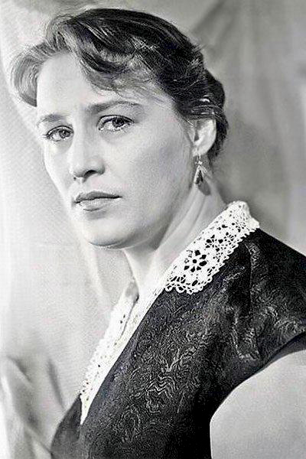
25 ноября Нонне Мордюковой исполнилось бы 90. Основная часть ее жизни прошла в Москве. Удачи и ошибки, любовь и разочарование, рождение и потеря единственного сына... Уже семь лет как Нонны Викторовны не стало, а белых пятен в ее биографии хватает.
Называются разные— не совпадающие с официальной — даты появления на свет. Несколько населенных пунктов в России и на Украине претендуют на право называться малой родиной одной из лучших актрис ХХ века. Главное: почему любимица миллионов всю жизнь скрывала имя настоящего отца? Какую тайну о матери и отчиме унесла с собой?.. Искать правду спецкор «Культуры» отправилась на Кубань, где выросла Нонна Мордюкова.

...Ты Красота, спасающая мир,
Твоя душа — венец тайносплетений,
Ты лаврами увенчанный кумир,
Ты в валенках обыкновенный гений.
Ты — вечно сексуальная пыльца,
Ты саженец — наследница природы,
И нет иконописнее лица,
Чем у тебя, любимица народа...
В посвящении Гафта Мордюковой — вся соль. Обывателю хотелось думать, что она простая русская баба, своя в доску. А Нонна с детства пыталась подражать матери, быть — даже при своем росте, комплекции и сороковом размере ноги — женственной и нежной. Ей давали играть Дусь, Клав и Матрен, а она надевала ажурные перчатки, чтобы не выдать натруженных рук.
Семья-то большая...
— Мама ее, Ирина Петровна, — из станицы Старощербиновская, — вводит в курс дела Марина Сидоренко, замдиректора Ейского историко-краеведческого музея. — В 12 лет оставшись сиротой, она попала в семью священника. И поскольку обладала уникальным голосом, была определена петь на клиросе. Потом вышла замуж за Мордюкова из Глафировки, родила Нонну...
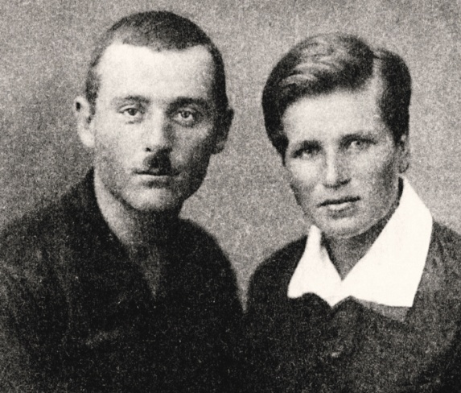
— А говорят, он удочерил ее, дал свою фамилию?
— Как я могу утверждать то, в чем не уверены даже сестры? Все были Мордюковы, все — Викторовны и Викторовичи. Мама умерла в 50 лет от рака. А отец, хоть и вернулся с войны инвалидом, жил долго. Правда, после рождения шестерых детей супруги расстались. Тем не менее, все общались и с отцом, и с матерью.
— И Вы ни от кого не слышали, что Виктор — не родной отец актрисы?
— Посмотрите на фото детей — они ж все на одно лицо!
— Порой и муж с женой похожи...
— Это могут быть домыслы сельчан. Ирина Петровна была влюбчивая. Конечно, дети больше на нее похожи, чем на отца. Есть в них что-то аристократическое.
От кубанской столицы до Ейска — больше двухсот верст. Курортный городишко на краю земли. Лиман. Залив. Чуть дальше — Азовское море, теплое и мелкое, рай для малышни. И все-таки — тупик. Даром, что в детстве об этом не думаешь... Ейск Нонна Викторовна вспоминала с удовольствием. Здесь она окончила школу. Бегала на танцы и в кино, встречалась с моряками, без которых еще недавно представить себе приморский городок было невозможно. Но вообще, по рассказам старожилов, помоталась будущая звезда — не дай Бог никому. Станицы Отрадная и Старощербиновская, хутор Труболет и село Глафировка. Только в Ейске семья сменила несколько квартир: Коммунаров, Азовский переулок, Карла Либкнехта... В книге «Не плачь, казачка!» актриса вспоминает дом со львами. Теперь там расквартированы учреждения. Рядом выросло что-то несуразное краснокирпичное. Большой двор уж не тот. А львы так и сидят при входе. Благородные, грустные и неприкаянные.
— Мама — одна из первых комсомолок, женщина-тракторист, председатель колхоза, вот ее и перебрасывали с места на место, хозяйства поднимать, — объясняет Марина. — При этом она всегда выглядела как дама городская. Прическа, манеры... Увлекалась оперой. Слушала по радио, а потом воспроизводила по памяти. У Нонны голос, конечно, от матери. Тоже душевно пела, с детства.
Ей хотелось танцевать, бегать на свидания, влюбляться. А приходилось быть мамкой двум братьям и трем сестрам. Ирина Петровна из Ейска ездила на работу в колхоз, иногда и ночевать там оставалась. Нонна кормила, купала младших.
— Все были на ее плечах. С мальства с ними нянькалась. Уехав в Москву, всех потихонечку перетянула к себе. А потом и мама перебралась в Люберцы.
Когда матери не стало, всю заботу о детях Нонна Викторовна взяла на себя. Стремилась, чтобы получили высшее образование, добивалась жилья. И продолжала помогать, даже когда они создавали собственные семьи: доставала коляски, кроватки... Сегодня все — москвичи. Наталья, которая в последнее время ухаживала за Нонной, устроила в ее квартире мемориальный музей, хотя и не доступный пока для широкой публики. Геннадий служил начальником погранзаставы. Татьяна и Людмила в этом году побывали на Кубани со съемочными группами — к юбилею народной любимицы ТВ покажет новые документальные фильмы.
— Неужели и сестры не знают места рождения актрисы?
— О Константиновке Донецкой области ничего не могли сказать — все воспоминания Нонны Викторовны связаны только с Кубанью. Возможно, она и родилась на Украине, но была сразу же привезена в Старощербиновскую или в Отрадную.
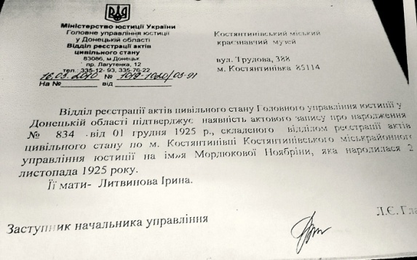
— Отчего же глафировские жители обижены: мол, детство ее здесь прошло, а она не приезжала?
— Там были ее сестры, и директор музея попросил: «Нонна же наша, глафировская. А у нас ничего нет. Может, передадите что-то из личных вещей?» Нонна Викторовна была еще жива. И когда ей рассказали о просьбе, возмутилась: «Да я эту Глафировку и не помню!»
— Мы делали официальные запросы, — подводит меня к витрине школьного музея в Ейске краевед Елена Состина. — Факт рождения ее в Глафировке не подтвердился. А из Константиновки пришло письмо на украинском: имеется акт записи, «номер такой-то от 1 грудня 1925 року... яка народилася 25 листопада... Ее мати Литвинова Ирина». Следующей строчкой обычно идет «ее тату». Здесь этой фразы нет...
В гостях у Поддубного
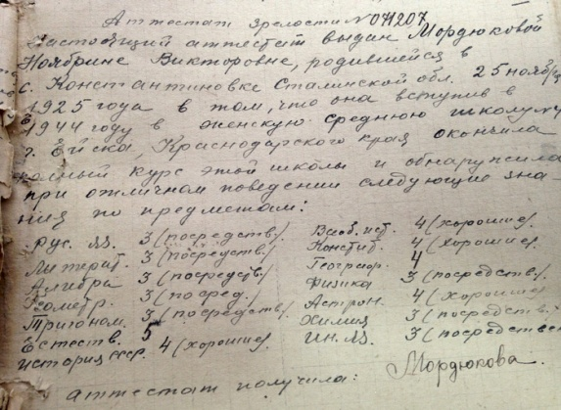
Архивная книга ведомостей хранит итоговые оценки выпускников 1945 года. В аттестате Нонны — тройки, четверки. Единственная пятерка — по естествознанию. На экзамене по химии, отвечая на вопрос билета «Малярный раствор», получит трояк. За последнюю новеллу Чехова и правописание не с причастиями — 4/4. Слабая любовь к знаниям скажется и во ВГИКе — Мордюкова с жадностью кинется изучать специальные предметы вроде актерского мастерства, а из-за двоек по общеобразовательным дисциплинам окажется в шаге от исключения...
О детстве и юности народной артистки рассказать уже практически некому. С одноклассницей Клавой Хорошайло и соседкой по двору Надей Ермаковой Нонна бегала на танцы.
— Мама Клавы, Мария Марковна, хорошей портнихой была, кофточки девчонкам шила, — вспоминает Татьяна Коляда, живущая в Азовском переулке, рядом с бывшим домом Мордюковых.
— Вы дружили с Нонной?
— Да что вы, у нас десять лет разницы в возрасте. Она уже в «Молодой гвардии» снялась — приезжала в Ейск, заходила к подружкам. Ей 21, мне — 11. Семья Клавы как раз переехала в дом Мордюковых в Азовском переулке. Ну и я рядом, в том же дворе. Мы всегда знали, когда она в городе. Хотелось бежать, смотреть на нее. Приятная была очень. Душа раздольная! Могла спеть, сплясать, пошухарить. Все от нее без ума были! И с Тихоновым, кажется, один раз приезжала.
— Не зазналась, получив Сталинскую премию?
— Боже сохрани! Нонна ж такая ответственная! Старшая! Гена подрос — она его сразу в Москву взяла, в военное училище определила. Это его сын Илья в Чечне с Еленой Масюк в яме сидел... Потом Наташу забрала. Таню лечила — она с детства прихрамывала. А Людмила недавно купила в Ейске двухкомнатную квартиру. Приглашала меня в гости. И что же? Все разговоры — только о Нонне... Однажды попросила: «Покажи двор с нашей кормилицей-шелковицей». Дерево не сохранилось. Но дом мы нашли... В детстве я бывала у них. Жили они бедно. Из мебели — самодельный столик да пять кроватей. Все время на чемоданах... В общем, приходили мы с девчонками и давай скакать по кроватям. Мне-то мать дома не разрешала это делать. А у них потолки высокие. И дом красивый был на Карла Либкнехта...
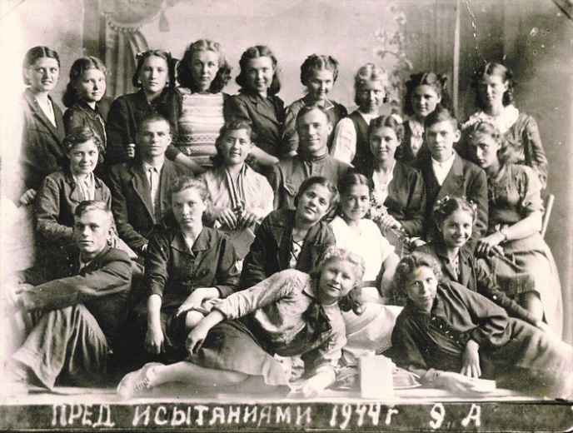
— А мы с Нонной помидоры на колхозном поле собирали, — вспоминает художник Юрий Коротков. — Она после съемок в «Молодой гвардии» к матери на каникулы приехала. Ирина Петровна работала на руководящих постах. Но питались в семье плохо. Очень порядочная была женщина, честная. Однажды мне пришлось отвозить собранные овощи на консервный завод. Стал грузить. А ребята шепчут: «Возьми ящик Нонке, тетя Ира ничего не берет, а у них есть нечего». Я с радостью согласился. Заодно и крестному своему, дяде Ване Поддубному, взял. Тетя Ира увидела меня с ящиком да как закричит: «Я тебя уволю!» (смеется). Нонка-то на поле всем пример показывала. И работала, и песни с женщинами пела. Мать их всех к труду приучила, сама в Глафировке кружок самодеятельности вела. Бывало, придут к нам, затянут с моей мамой украинскую песню — вся улица слушает. Люди замирают у распахнутых окон. А в детстве мы все к Поддубному ходили. Он тоже любил украинские песни, русские, дружил с Шаляпиным. Нонна и моя сестра Катя под ногами крутились. А я совсем мелкий был, меня дядя Ваня, как гирю, кверху подбрасывал...
В то же лето в Ейске гастролировал Армавирский театр. Пошли и Нонна с Юрой. Сели в первом ряду. Ждут. Вдруг открывается боковая дверь, входит чиновник: «Сегодня в зале присутствует исполнительница роли Ульяны Громовой...»
— Помню, у Нонки тогда еще коса мощная была. Она встала смущенная. Покраснела. Не ожидала такого приема. А вообще, веселая была, принципиальная. Отпор кому надо могла дать. Ну, что еще рассказать? Мне лет шесть было, когда Нонка села на мой велосипед и раздавила его. Трехколесный! Такой красивый! Под палех расписанный. До сих пор не могу забыть детскую обиду. Да и она всю жизнь помнила — тетя Ира так ругала ее! (Смеется). Но я все равно ей стихи посвятил. Мы ведь как родные были. Наши матери крепко дружили. Но моя ничего не рассказывала. Знаю только, что зачали Нонну в Глафировке. Но пацану — 18, тете Ире — 21. Он же не мог на ней жениться!
— Откуда ты знаешь?! — возмущается из соседней комнаты сын Петр.
— Мы в это не лезем, не наше дело, — пытается сгладить невольно возникший спор жена Юрия Петровича Надежда. — У них, вон, еще пять детей в семье, и никто толком ничего не знает.
«Она его покрыла, а он Нонку на себя записал»
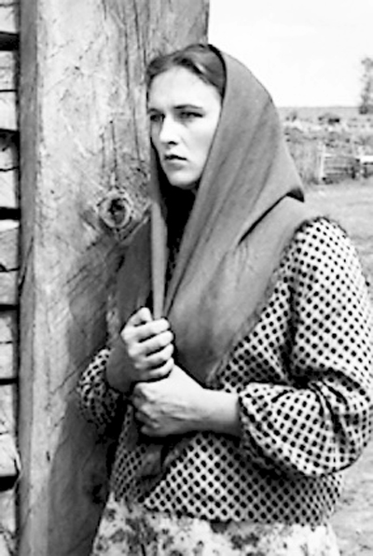
Родные не все знают, что уж взять с посторонних? Пожилые забывают имена, за давностью лет путают даты и события. Молодые пользуются информацией вроде «одна баба сказала»... Жила ли Нонна Мордюкова в Азовском переулке? Где была во время оккупации Ейска? Приезжала ли спустя годы в Глафировку, в Отрадную? Почему мать стала Литвиновой, если на родине в Старощербиновской была Зайковской? Отчего младший брат актрисы носит фамилию Литвинов, а отчество — Алексеевич? А ведь это только то, что касается домосковского периода жизни Нонны Викторовны и ее семьи. Больше встреч — больше вопросов. И все меньше шансов найти верные ответы. Сегодня на Кубани об актрисе часто рассказывают те, кто не знал ее, не общался, не является родственником. А склонность к фантазиям еще никто не отменял.
Несколько человек в Ейске убеждали меня: в селе с красивым женским названием Глафировка ловить нечего. Дом не сохранился... Людей не осталось...
— Когда стали организовывать колхозы, мать Нонны по партийной линии направили сюда, в Глафировку, — откладывает в сторону недочищенную картошку Валентина Афоничева. — А у нее здесь случилась любовь... Мне свекр Семен Петрович рассказывал. Род их большой был. Парни все молодые, красивые, бл...витые... Никого не осталось. А я слова свекра запомнила: «Нонка — наша!» Она и похожа на их породу: нос прямой, короткий, греческий... Мать-то ее забеременела. А у них чужих брать не принято. В общем, не рожала она здесь. Точно. И потом не вернулась. Тогда ведь коммунисты раскулачиванием занимались. Она, небось, во главе стояла. Мордюков тоже попал под раздачу. Мать Нонны и договорилась: возьмешь официально замуж, ребенка на себя запишешь, а я сделаю так, чтобы тебя в Сибирь не сослали. Но вы лучше у бабы Тони спросите. Она самая старая на нашей улице, помнит, кто с кем любовь крутил...
— А шо я помню-то? — встретила меня на крыльце своего дома баба Тоня, то есть Антонина Кравченко. — Як она в 41-м году пришла до нас? Ну, на Лиман сходыли. Я з ней побачилась... Потом она до Нинки пишла, я — до дому... Да шоб ты сдох!
Махнув рукой на заливающуюся лаем дворнягу, Антонина Порфиловна продолжает:
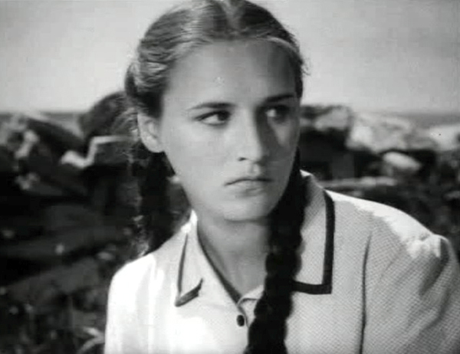
— Больше мы з ней не бачились. До того, як я бачила ей в кино. В «Молодой гвардии». «О! Да то Нонка! Глянь! На пробор волосичку...» Откуда ж мы знали, шо она уже в артисты пробылась. Ага... А потом читаю в ролях: Нонна Мордюкова... Больше ничего за ней не знаю. До нас не приезжала никогда. Оно-то, вишь, как у матери с Александром Афоничевым получилось. Уехала в свою Щербиновку. Там родила и вышла замуж за Мордюкова. Вин был богатенький, предстоял к высылке. Раскулачивали, ага... А вона была ж партийна. Его покрыла, а вин Нонку на себе записал. И все. И вышла она Мордюкова...
— Афоничеву, что ж, родители запретили жениться? Или сам не захотел?
— Ну, откуда я, деточка, знаю? Нонна родилась в 25-м, а я — 27-го. Як я могу знать? Вот тако дило. Шо я знала, це сказала... Просто мий отец был женат на Ириной тетке. Но она непутева была, они разошлися... Кто знал, что Нонна стане известна?.. Я бы все родителей расспросила. До корки... Но кто ж це думал!
— Фильмы-то с Мордюковой смотрели?
— Ну, а як же!.. Мы дывилися... Очень нравилась!... И чувства були, что вроде знакомы... Мать ее з моим отцом в очень хороших отношениях була. В войну она на мельнице работала — мучки нам давала. Таки дело. А вот мне не нравится... Може выключати...
Прощаясь, Антонина Порфиловна высказала с досадой: «то проблема ее матери, не Нонки». С мудрой бабушкой не поспоришь. Только генетика — наука тонкая. Узнать, что за человек был настоящий отец Нонны Викторовны, интересно не только клану Мордюковых. Что тут зазорного?
Николай Угодник помог
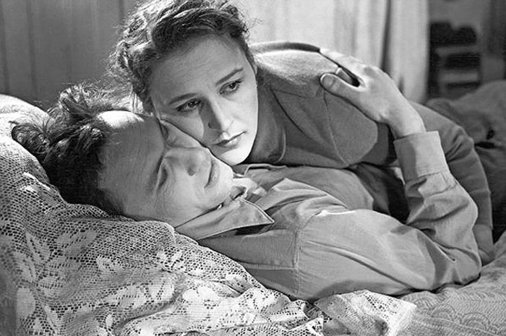
Роль Саши Потаповой в «Простой истории» была написана специально для Мордюковой. И сыграна так, будто она сама всю жизнь была председателем колхоза. Выросла «Простая история» из кулиджановского «Отчего дома», где Нонна Викторовна тоже руководила колхозным хозяйством. Как вспоминала позже актриса, очень уж она хотела эту роль получить. Пробы прошли. Нужно было ждать. Худсовет заседал долго. А Нонна места себе не находила. Вдруг говорит сестре-школьнице: «Сходи, помолись Николаю Угоднику, чтобы дали мне эту роль». Та платочек повязала — и в храм. Вернулась радостная: «Поставила свечку — дадут тебе роль». Нонна уж и думать забыла, а тут сообщают: «Утвердили». Потом только узнала, что у Николая Угодника мать Нонной звали...
Сложно представить, чтобы мать — комсомолка, председатель колхоза — крестила свою Ноябрину. Но то, что в конце жизни Нонна Викторовна пришла к вере, ни у кого не вызывает сомнений. В квартире стояла бронзовая скульптура Иисуса...
Актриса была уже очень плоха. Практически парализованную, ее выписали из больницы, дома все время лежала. В какой-то момент сестры решили: «Пойдем в другую комнату, помолимся за Нонну». Встали на колени, просят Бога... Вдруг открывается дверь — входит Нонна:
— А что это вы тут делаете?
— Молимся за тебя.
— Ну, давайте, и я с вами.
Потом вышла из комнаты и снова легла.
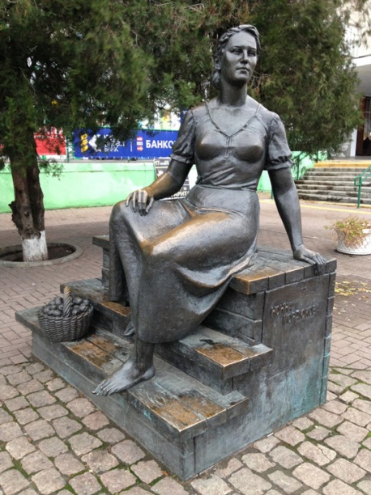
Однажды архиепископ Уфимский и Стерлитамакский Никон, врач по образованию, прочел в газете, что его любимой актрисе Нонне Мордюковой нужны дорогостоящие лекарства. Всю жизнь всем помогавшая, сама она ни от кого ничего не принимала. Но владыке отказать не смогла. Его лекарства продлили Нонне Викторовне жизнь. Они стали общаться. А незадолго до ухода она попросила сестер, чтобы и отпевал ее архиепископ Никон. Когда ему сообщили, он примчался тут же, оставив важные дела. Взял благословение у Алексия II, совершил обряд и улетел обратно...
25 ноября к памятнику Нонне Мордюковой, присевшей на ступеньках с корзиной жерделей — диких абрикосов, ейчане возложат цветы. Глава города напомнит школьникам об актрисе, прославившей их край. Старшему поколению бесплатно покажут «Родню». В художественном музее пройдет камерный вечер с классической музыкой и казачьими танцами...
А назавтра снова будет обычный день: на бронзовые сильные колени заберется малышня, школьницы украдкой подкрасят актрисе ноготки на ножках, ухажер назначит свидание «у Нонны». И какая-нибудь гордая особа обязательно улыбнется: «Хороший ты мужик, Андрей Егорыч! Но не орел!..»
http://portal-kultura.ru/articles/cinema/124812-svoya-chuzhaya-rodnya/

Евгений Князев: «Театр не должен разрушать»
20.08.2015
Мария ЮРЧЕНКО

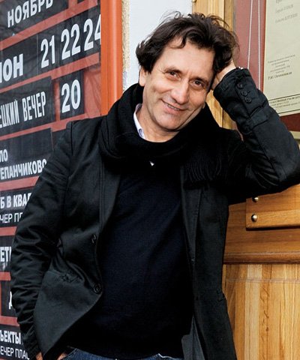
Ректору Щукинского института, народному артисту России Евгению Князеву исполнилось 60 лет. Более тридцати из них актер служит в Театре имени Вахтангова. А всенародную известность ему принесли роли в кино (кстати, в сентябре завершатся съемки картины по «Тевье-молочнику» Шолом-Алейхема). Со студентами более чем востребованный в профессии Князев работает уже много лет. На молодое поколение профессор смотрит с оптимизмом, если журит, то исключительно по-отечески.
культура: В июле закончились вступительные экзамены, Вы набрали новый курс. Можете поделиться впечатлениями?
Князев: Самое радостное, что поток желающих заниматься театральным искусством не иссякает. У нас снова громадный конкурс, человек сто на место. Это на начальном этапе, на заключительном осталось восемьдесят абитуриентов на двадцать мест. Вот и считайте — получается четыре человека на место. Ужасно — из четырех талантливых людей выбирать одного-единственного. Но те, кто поступил, действительно этого достойны.
культура: Девушек по-прежнему больше?
Князев: Мы набираем, как правило, в соотношении один к одному, но есть курсы, где две трети мальчиков и треть девочек. А на абхазском курсе и вовсе на девять юношей — одна девушка. Что будем делать, не знаю (смеется).
культура: Вы служите на посту ректора уже двенадцать лет. Как за это время изменились студенты?
Князев: Знаете, не сильно, даже по сравнению с тем временем, когда поступал я. Признаю, дети стали меньше читать. Они менее внимательные, чувствуют себя более раскованно. Их стало труднее учить. Но желание овладеть профессией остается неизменным. Они приходят героями — думают, все умеют, всем сейчас покажут. Очень трогательно смотреть, когда они подходят к своему первому зачету и превращаются в щенят, которых нужно вести, пестовать, направлять. Они даже не предполагали, как это, оказывается, трудно, нужно сутками здесь находиться, много читать...
культура: И читают?
Князев: А как же — ведь выхода у них нет! Они пытаются схитрить — сейчас же все можно найти в интернете в кратком изложении, но ничего не выходит. Педагоги у нас умные, прозорливые — сплошь профессора да доценты, они такой вопрос зададут, что, если не читал, ты на него не ответишь. Когда ходишь на лекции, у тебя голова начинает работать, а если пропускаешь, нагнать потом очень сложно. В этом смысле как было раньше, так и сейчас. Разве что надо в большей степени заставлять учиться. И еще — они не так боятся, что их отчислят, потому что можно перевестись в другой институт. Это я вам про самых непутевых рассказываю. А лучшие — они какими были и пятьдесят, и восемьдесят, и сто лет назад, такими и остаются. Они выучиваются, получают основу, а дальше все зависит только от них.
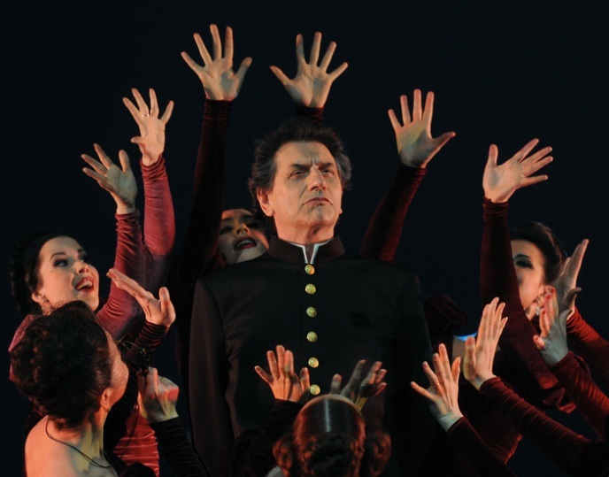
культура: К сожалению, очевидный факт: актеров в стране становится все больше, а подлинных величин среди них все меньше...
Князев: Видите ли, раньше для того, чтобы стать артистом, человеку необходимо было пройти очень большой отсев. Я говорю о тех временах, когда наше образование только создавалось. Выбирали лучших из лучших, а потом оказывалось, что и из них лишь единицы способны составить цвет нации в области театра. Этот процент приблизительно всегда одинаковый: если мы подойдем к нашим стендам в институте, то увидим — из тридцати выпускников высот достигают пять-шесть человек. Если семь или восемь, это уже превосходный курс. Но на сегодня в нашем театральном образовании существует очень серьезная проблема. Кто-то когда-то решил, что в стране не хватает артистов, и во всех деревнях и весях при институтах культуры и прочих непрофильных учреждениях стали открывать театральные отделения и факультеты искусств. Они ежегодно выпускают «специалистов», которые получают дипломы, начинают играть в театре, преподавать. И у каждого из них, наверное, есть основания думать, что он уникальный. Мы за ними проследить, к сожалению, не можем. Да и кто возьмет на себя смелость разрушить то, что было создано за эти годы? Ведь там рабочие места, педагоги. Кто этим будет заниматься? Но беда в том, что профессия размывается.
культура: Педагогическая смена в театральном деле — трудный процесс?
Князев: За более чем десять лет руководства институтом я наметил всего несколько человек, кому бы мог в будущем доверить «Щуку». То есть, если эти люди останутся работать в области театрального образования, то наша классическая школа, которую так пестовал Борис Евгеньевич Захава, а после него Владимир Абрамович Этуш, продолжит существовать. Ведь школа — это всегда обучение от простого к сложному, поступательное движение вперед и вверх. Но самое главное, школа — это воспитание личности. И если удается вырастить личность, то, возможно, в будущем студент станет художественным лидером. Поэтому для нас важнейшими ценностями являются воспитание нравственности, подлинности человеческих проявлений, духовных устремлений.
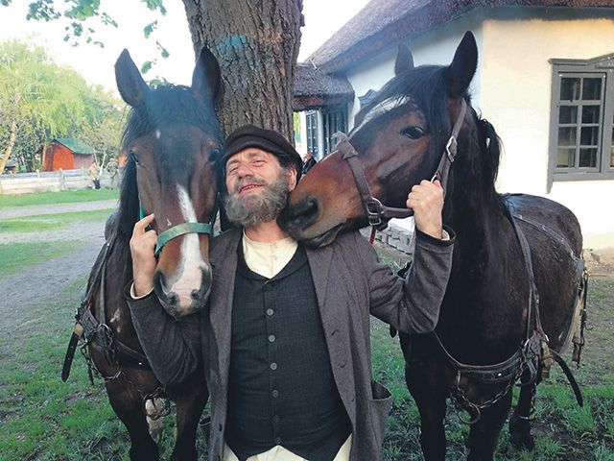
культура: Что, на Ваш взгляд, отличает добросовестного артиста?
Князев: Если хорошему актеру не понравится сценарий, он может прямо сказать, что это фуфло. А человек, который постигал профессию неизвестно где, согласится сниматься. Потому что для него это, возможно, шанс. Или он будет так думать. Работая в институте с молодыми, могу сказать, что когда они поступают, то не знают Товстоногова, Эфроса, что уж говорить о таких именах, как Голубовский, Дунаев, Гончаров... Раньше была иная степень ответственности. Каждый режиссер с гордостью говорил о том, что он, скажем, ученик Гончарова. А Гончаров, если ему не нравилось то, что делает на сцене воспитанник, мог встать после спектакля и сказать всему зрительному залу: «Я его этому не учил». Сейчас такое невозможно представить. Да и мастеров теперь таких нет.
культура: Но ведь у вас в Щукинском есть.
Князев: У нас есть, но я говорю о ситуации в целом. Режиссером в театре должен быть человек с мировоззрением. Речь не о том, владеет ли он набором профессиональных приемов, штампов, умеет ли ставить эффектные перформансы и мизансцены, а о том, что именно он стремится донести своим произведением. Гоголь называл театр кафедрой, «с которой можно сказать миру много добра». Этого же никто не отменял? Или мы отменяем Гоголя? Если ты берешься за Гоголя или Достоевского, дотянись до их понимания. Я не говорю о том, чтобы ставить только в классическом стиле, Боже упаси. Но все же человека определяет набор знаний.
Скажем, Петер Штайн до того, как стать театральным режиссером, изучал философию и филологию. Никогда не забуду его спектакль «Три сестры» на сцене МХАТа. Для меня это стало потрясением — как человек понял Чехова и сумел его донести. Он умный. Он философ. Он мыслитель.
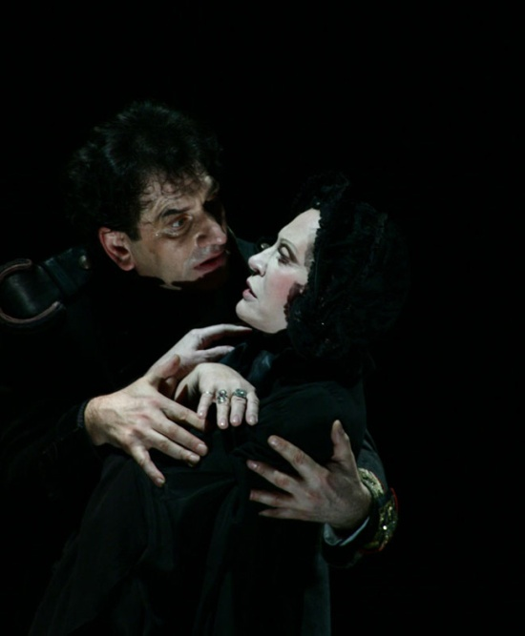
Или взять тех режиссеров, с которыми работал я. Петр Наумович Фоменко, которого, к несчастью, уже нет с нами, мучился на репетициях, пытаясь открыть что-то новое. Он первым перенес «Пиковую даму» на драматическую сцену, прежде существовала только опера. Когда мы репетировали, он расставлял каждую запятую, заставляя нас их проговаривать. Это была фантасмагорическая игра: здесь бегут, там говорят, и это — Пушкин! Все угадывалось, все прочитывалось. И в то же время спектакль оставался современным — он продержался в репертуаре семнадцать лет.
Или как сейчас ставит Римас Туминас — в момент выпуска спектакля к нему нельзя подойти, у него внутри все переворачивается от сомнений — примут, не примут. Понимаете, мука!
культура: У театра есть миссия?
Князев: Конечно, есть. Театр не должен разрушать, не должен позволять человеку скатываться в состояние тьмы инстинктов. Он должен служить освобождению духа. И уж, конечно, театр никоим образом не может взывать к насилию.
культура: Нет ли у Вас ощущения, что в последнее время сцена становится излишне политизированной?
Князев: По-настоящему политических спектаклей нет, больше шаржи. А если ставят хороший политический спектакль, то ничего плохого в этом не вижу. Был же в свое время театр Любимова, где в иносказательной форме выражались недовольства и переживания, накопившиеся у людей. Главное, чтобы театр хоть каким-то образом приближался к искусству. А это случается крайне редко. По пальцам можно пересчитать постановки, которые остались в памяти как произведения искусства. Я, например, до сих пор с восторгом вспоминаю «Мещан» Товстоногова, хотя видел их уже с немолодыми артистами, после смерти Георгия Александровича. У нас в театре тоже был такой спектакль — «Без вины виноватые» Петра Фоменко. Там, кстати, мой герой Незнамов в разговоре с Кручининой произносит: «Вам, может быть, угодно считать свою игру искусством, мы вам того запретить не можем. Я откровеннее, я считаю свою профессию ремеслом, и ремеслом довольно низкого сорта». Вот и разбери после этого, где ремесло, а где искусство, и вообще способен ли театр быть искусством. Но, по крайней мере, стремиться к этому необходимо.
http://portal-kultura.ru/articles/cinema/116981-evgeniy-knyazev-teatr-ne-dolzhen-razrushat/

Тостуемый пьет до дна
19.08.2015
Алексей КОЛЕНСКИЙ

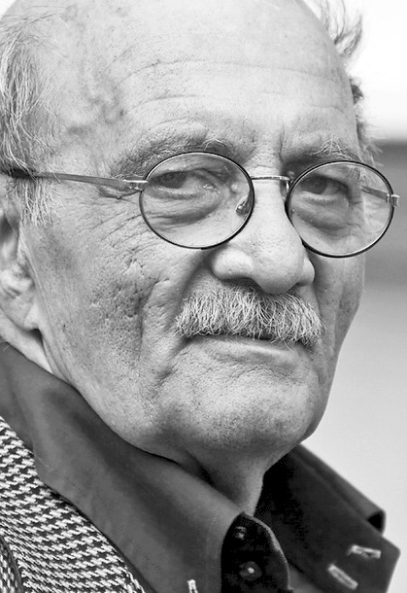
25 августа исполняется 85 лет Георгию Николаевичу Данелии.
«Оглядываюсь назад и понимаю — сколько в моем творчестве случайностей!.. У меня в жизни так бывало — картинка, а потом фильм. Вертолет на замке — «Мимино», девушка и парень с зонтиком — «Я шагаю по Москве», — вспоминал режиссер в автобиографии «Безбилетный пассажир». «Я никогда не пытаюсь объяснить в нескольких словах, о чем снимаю... Потому что тогда зачем снимать? Проще написать несколько слов в газету». Верно, но вопросы к автору звенят в воздухе — есть в данелиевских трагикомедиях и подкупающее простодушие, и цветущая сложность, и умышленная недоговоренность — как на волнующем пейзаже, с которым, чудится, только что попрощалась влюбленная кисть живописца.
Одаренный художник снимает, как дышит, — от картины к картине, от вершины к вершине крепнет рука, за горизонтом вырисовывается главная, заветная тема... Как вдруг — обрыв, пустота: от перрона отходит поезд, и билет в кармане, а твоего вагона нет — отцепили. Кто, зачем? Ссутулившись, пассажир тащит свинцовый багаж по шпалам, а вокруг все то же, да не то — чахлое, мелкое, неродное... Счастливчиков, сумевших вскочить на ускользающую подножку, немного. Один из них — Георгий Данелия, переживший крах главной картины своей жизни.
Кто и отчего отменил в 1976 году экранизацию «Хаджи-Мурата» в первый съемочный день — не смог выяснить даже соавтор сценария, член Президиума Верховного совета Расул Гамзатов. Кем бы ни был тот «черный человек вкостюме сером», он разбил фильмографию Данелии на «до» и «после». «Афоня», «Мимино», «Осенний марафон» и «Кин-дза-дза!» остаются современны, как и тридцать-сорок лет назад, — так жить неприятно, но можно. А подобного «Сереже» и «Я шагаю по Москве» уже не получится. Словно снимал их какой-то другой человек...
Кажется, сын главного инженера московского «Метростроя», племянник сталинского любимца Михаила Чиаурели, с детства знакомый с Эйзенштейном, Пудовкиным, Довженко, ученик Калатозова, Юткевича, Райзмана, выпускник первых, еще «мосфильмовских», режиссерских курсов не мог разминуться с профессией. На самом деле все было сложнее. По воспоминаниям однокашников, малорослый Гия был нелюдим, застенчив, молчалив. Зато, успев окончить МАРХИ и поработать чертежником, понимал толк в раскадровке. «Замысел будущей картины, — признавался Данелия, — начинается для меня с визуального образа, картинки, сочетания пропорций, ритмических соотношений».
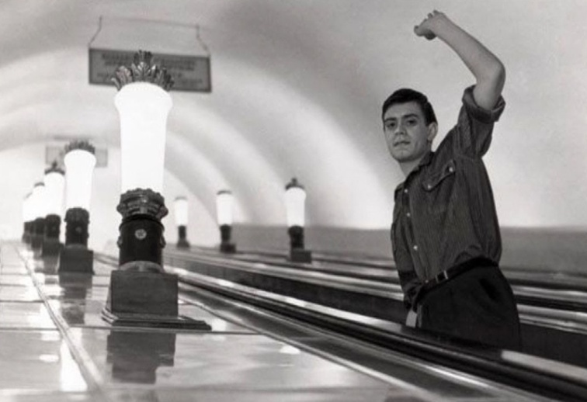
Представление о кино как феномене, рождающемся в зрительном зале, определило замысел дебютантов: Георгий Данелия и Игорь Таланкин рискнули взглянуть на мир широко раскрытыми глазами пятилетнего «Сережи». Затем, пустившись в самостоятельное плавание, Георгий Николаевич отыскал «Путь к причалу» с 15-летним юнгой. «Шагал по Москве» с насмешливыми 18-летними парнями. В 1965-м вместе со страной чествовал самого необыкновенного советского человека — кумира провинциальных обывателей и передовых деятелей науки, опознавших великого гражданина, как коня — по зубам: «Тридцать три»!
Работая над «Хаджи-Муратом» с 1966-го по 1972-й, Данелия успел снять несколько эпизодов «Фитиля», свою любимую трагикомедию «Не горюй!». Выступил застрельщиком и худруком «Джентльменов удачи», завоевал признание коллег, любовь миллионов зрителей и... получил по рукам.
До начала 70-х данелиевские персонажи шагали куда глаза глядят, вырастая из героев эпизода в полноправных гениев места, превращали жизнь в сказку. Начиная с «Совсем пропащего», лирические герои Георгия Николаевича метались, хамили, страдали, скукоживались до пренебрежимо малых размеров. Первое время это угасание оставляло надежду на счастливый исход. Непутевого сантехника Афанасия Борщова спасала любовь Кати Снегиревой, сокола Мизандари, упорхнувшего в Москву от незаконнорожденного племянника, окрыляла мечта о бескрайнем небе. Но изолгавшийся «осенний марафонец» Бузыкин окукливался, превращался в кафкианскую букашку. Заклейменный проклятием, озлобленный на весь белый свет маленький человечек Васин оборачивался бездушной тенью («Слезы капали»). И у Данелии земля уходила из-под ног — в 1980-м он пережил клиническую смерть, чудом выкарабкался с того света и четыре года спустя решил снять молодежный фильм. Только не знал, о чем. «В России слишком холодные длинные зимы, сделай сказку, чтобы можно было согреться», — посоветовал мудрый друг, драматург и художник Тонино Гуэрра. Взяв за основу сюжет «Острова сокровищ», режиссер задумал перенести действие романа на знойную планету, с которой герои мечтают сбежать домой — в новогоднюю московскую слякоть...
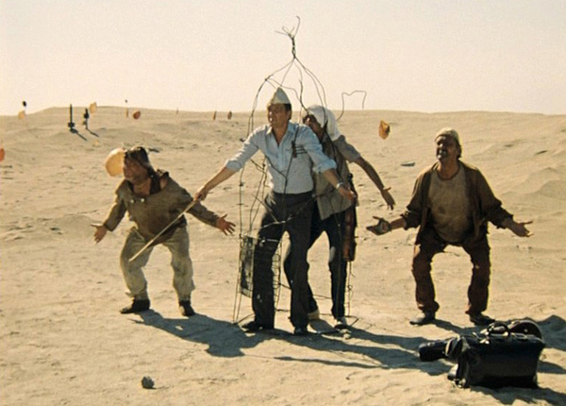
Замысел рос как на дрожжах, приобретая все более причудливые очертания. В 1986-м, на заре перестройки, шутки кончились, история тоже. Наступила «Кин-дза-дза!».
Ставшая явью антиутопия похоронила жанр научной фантастики и завоевала международную популярность — фан-клубы планеты номер 215 в Тентуре существуют в десятках стран. Музыкальные темы Гии Канчели из «Слезы капали» и «Кин-дза-дза!» вошли в его пьесу для симфонического оркестра «Маленькая Данелиада». Грузины почтили земляка сетью ресторанов «Мимино» и одноименным памятником в центре Тбилиси. Армяне обессмертили героев Кикабидзе и Мкртчяна в Дилижане. Ярославцы гордятся бронзовым «Афоней», москвичи — «Доцентом» на Мосфильмовской улице.
К чести художника, эти памятники воздвигнуты не Георгию Николаевичу Данелии, а героям, которым он подарил жизнь в самом светлом и трагикомичном из возможных миров. В воображаемом царстве-государстве, которому сам и придумал имя, сочиняя титры к «Я шагаю по Москве»: лирическая комедия.
http://portal-kultura.ru/articles/cinema/116920-tostuemyy-pet-do-dna/

«Операция «Ы» и другие приключения Шурика»
15.08.2015
Алексей КОЛЕНСКИЙ

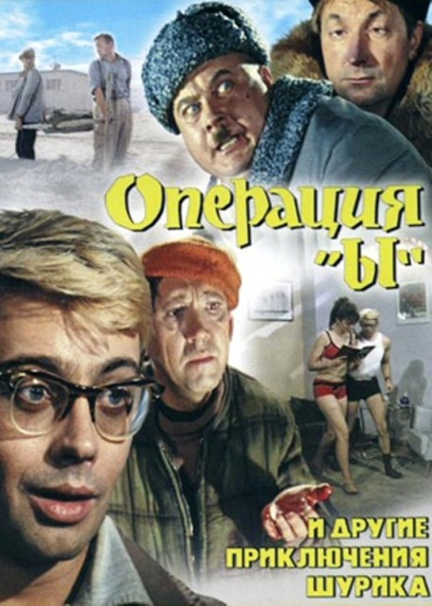
16 августа полувековой юбилей отмечает вечный студент — гайдаевский Шурик.
Наследник Протазанова, ассистент Барнета, протеже Пырьева, Леонид Гайдай пришел к эксцентрике тернистым и извилистым путем. Первый блин в 1958-м году вышел комом: по распоряжению министра культуры начинающему сатирику пришлось искромсать полнометражный дебют. Озорной «Жених с того света» похудел вдвое — до 47 минут — и вышел на экраны в двадцати копиях.
Заработав на собственноручном аутодафе язву желудка, Гайдай вернулся в легкий жанр через три года с парой короткометражек, обессмертивших рыболовов-самогонщиков. Приключения Труса, Балбеса и Бывалого были номинированы на каннскую награду, приобретены для проката сотней стран… Но полюбившееся народу трио так и не сумело завоевать сердце своего создателя. Посчитав, что выжал из безобразников все возможное, Леонид Иович попробовал подружиться с «Деловыми людьми». Правда, на фоне недавних оглушительных успехов ретро-новеллы О’Генри смотрелись слишком камерно. Зрители ждут нового героя — догадался Гайдай и загорелся идеей подарить жизнь положительному современнику.
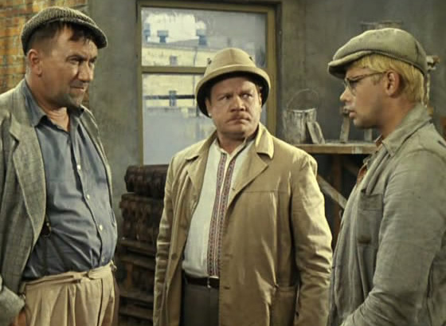
Поиски образа оказались мучительными. Верные соавторы — Яков Костюковский и Морис Слободской — мечтали вернуть на экраны Никулина, Моргунова и Вицина, но, поддавшись на уговоры, накропали пару рассказов о перевоспитывающем уличных хулиганов студенте. Кем быть, каким быть этому строгому юноше? Ковбойка, джинсы из «чертовой кожи» и очки (точно такие, как у Гайдая) … Леонид Иович шел к Шурику на ощупь, от себя, перепробовал на роль сорок претендентов. Олег Видов, Виталий Соломин, Сергей Никоненко, Александр Збруев, Евгений Жариков, Андрей Миронов и Евгений Петров (он же Петросянц, он же Петросян) едва ли сумели бы разгадать и воплотить гайдаевский замысел. Ни секунды не колебался лишь дисциплинированный ленинградский актер — прочитав сценарий, Александр Демьяненко пришел в восторг: «Ничего подобного в нашем кино еще не было!» Вчерашний Дима Горин зрил в корень — советскому студенту предстояло перековаться в интеллигента с кулаками и пройти школу комического бойца в трех отделениях эксцентрической буффонады. Научиться жить и побеждать по образу и подобию звезд Великого немого — Гарольда Ллойда, Бастера Китона и Чарли Чаплина.
Первый соперник — «Напарник» Федя — опасный хам. Нарывается на неприятности, сеет хаос. Чтобы справиться с «Голиафом» в исполнении искрометного Алексея Смирнова, надо вкалывать по гарольд-ллойдовски — напористо и инициативно. Крепко держать удар и обыгрывать беспредельщика на его поле с помощью подвернувшегося под руку строительного инвентаря.
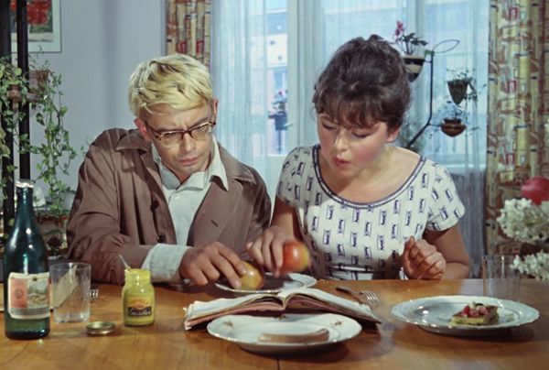
«Наваждение» — загадочная однокурсница, она же — красавица с соседнего двора, воспетая Ярославом Смеляковым. Сократить дистанцию с «хорошей девочкой Лидой» непросто. Но возможно, в упор не замечая прекрасную незнакомку, овладеть захватившим ее внимание предметом. Например, конспектом лекций. Так же отстраненно покорял пространства и сердца романтичный Бастер Китон.
Набегавшись и наигравшись в гляделки, Шурик созрел для финальной «Операции «Ы» — феерической чаплинианы, позволяющей преодолевать рамки любого амплуа, оборачиваясь то королем проигрыша, то баловнем судьбы. Чтобы поймать удачу за хвост, прежде всего следует смириться с печальными обстоятельствами. Например, сыграть навязанную роль няньки и получить в приданое склад с самоварами, рапирами и медными трубами.
В первой новелле студент — человек из толпы — подобно Давиду, мужал в схватке с жонглировавшим звонкими фразами гегемоном. Завоевав благосклонность принцессы, герой дорос до поединка с «новой человеческой общностью», собранной из отходов производства «людей нового типа». Гайдаевское трио переквалифицировалось в банду расхитителей социалистической собственности, нагуляло фактуру и обзавелось характерными классовыми признаками. Бывалый — «ветхий хам», деревенский жлоб с начальственной, управдомовской хваткой. Трус — отвергнутый коммунальной чернью принц, бывший Васисуалий Лоханкин. Сентиментальный Балбес — доморощенный романтик и бард, грядущий кумир миллионов, без пяти минут Круг, Шнур, Лепс и Стас Михайлов.
Продемонстрировав прекрасную спортивную форму, Леонид Гайдай и Александр Демьяненко, конечно, не догнали и не перегнали гуттаперчевых клоунов Великого немого. Но доказали: главное в веселых стартах — не победа, а участие: энергичный темпо-ритм, мускулистый монтаж и, разумеется, восторг переполненных трибун.
Завоевав признание около 70 миллионов зрителей, «Операция «Ы» и другие приключения Шурика» заняли первое место в прокате и открыли парад-алле — десятилетие гайдаевских рекордов. Леонид Иович лично наградил героев в 1966-м и 1968-м году, отыскав для Шурика в «житнице, здравнице, кузнице» Страны Советов студентку, комсомолку, спортсменку, просто красавицу, и превратив бывшего «Балбеса» в блаженного семьянина Семена Семеновича Горбункова. А трое аферистов, покуролесив в «Кавказской пленнице», обернулись лирическими героями — поющими «раз-бо-бо-бобойниками» из «Бременских музыкантов», дорожными рабочими Резо Габриадзе и данелиевскими «Джентльменами удачи»
http://portal-kultura.ru/articles/cinema/115993-operatsiya-y-i-drugie-priklyucheniya-shurika/

Материалы по теме
- 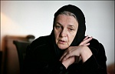
Иная жизнь
В октябре в издательстве «Никея» выйдет книга «Монахи: о выборе и о свободе».
- 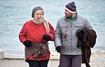Анна ЧУЖКОВА
Спортивные сцены 2013 года
В прокат вышел «Марафон» — картина о трогательной дружбе старушки и спортсмена-неудачника.

Опрос

В структуре Российского движения школьников, созданного по инициативе президента РФ, появилась военно-патриотическая организация — ​«Юнармия». А что лично Вам представляется наиболее важным в воспитании нынешнего подрастающего поколения?
Начало формы
- «Юнармия» — ​в самую точку. Нам нужна здоровая, физически крепкая, сплоченная молодежь, искренне любящая Родину и готовая постоять за нее в любых трудных ситуациях
- Я бы не забывал и про «мирно-патриотическое» воспитание. Надо прививать детям любовь к родной природе, склонность к наукам и искусствам, уважение к честному труду. А также растить из них будущих заботливых родителей
- Моим детям не требуются никакие объединения и организации. Я сам подготовлю их к жизни в современном — ​конкурентном и жестком — ​мире
Конец формы
Показать/скрыть результаты

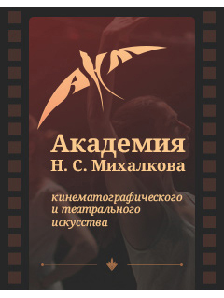

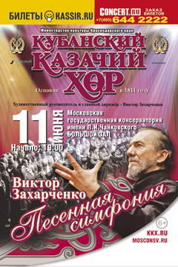

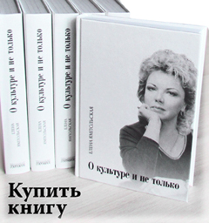

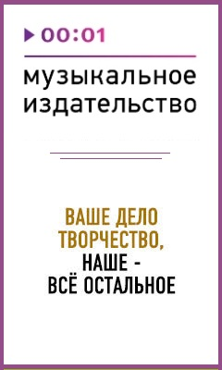

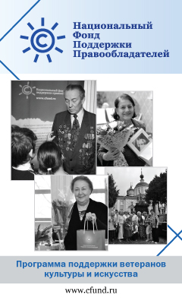

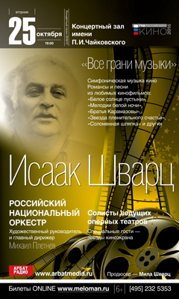

- Газета «Культура»

- Кино

Екатерина Васильева: «За прошлую жизнь ставлю себе «двойку»
06.08.2015
Татьяна УЛАНОВА

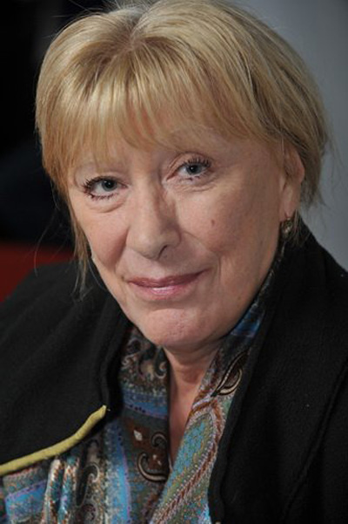
15 августа — юбилей у народной артистки Екатерины Васильевой. Можно было бы по традиции напомнить самые известные ее роли. Но Екатерине Сергеевне это вряд ли понравится. Не любит она вспоминать о кино — давно другой жизнью живет. И интервью предпочитает не давать. Исключение сделала для спецкора «Культуры». И позвала пить зеленый чай на природе, на берегу неторопливой Десны.
культура: Сбежали из Москвы?
Васильева: Сбежала много лет назад. И в город не тянет. Сейчас и семья батюшки (так актриса называет сына Дмитрия. — «Культура») рядом, у детей каникулы.
культура: Но Вы же казначей, а отец Димитрий — настоятель храма Святого Антипы. Разве вам не нужно каждый день быть на службе?
Васильева: У меня работа общественная. Так что могу жить в тиши и уединении.
культура: История возвращения вашего храма сложная. Долгие годы зданием распоряжался музей имени Пушкина...
Васильева: В 90-е годы каждый храм, который передавался РПЦ, испытывал невероятные проблемы и колоссальные материальные трудности. До этого отец Димитрий служил в сельской церкви в Курской области. В Москву мы приехали, когда основная «раздача» храмов состоялась. Остались двенадцать на выбор. Поехали смотреть — один страшнее другого, проблемы казались неразрешимыми. Выбрали два. В первом — Софии Премудрости — находился склад, грунтовые воды заливали его. Пришлось убирать гаражи, переселять людей... Все преодолели. И несколько лет были там. Второй храм — Святого Антипы — взяли «на всякий случай». Уж больно красивый. Хотя было ясно, что его не отдадут никогда. Долгие годы нас даже не пускали на порог, мы ходили по чиновникам, поднимались до президента — и ничего не получалось. Ирина Антонова так ловко маневрировала, что даже Лужков, который решал все вопросы левой ногой, в какой-то момент понял, что ничего не может сделать, и рассердился на меня. Я же его буквально за горло брала. Мы поднимались на самый верх, вдруг Ирина Александровна делала очередной хитрый ход, и мы снова оставались ни с чем. Мата Хари просто! Такая дуэль была интересная! Но мы и тут победили. Антонова не могла поверить. А я боялась, что она не переживет. Когда мы наконец вошли в храм... Боже! Вспоминать страшно... Что делать — опять пошли с отцом Владимиром Волгиным (духовный отец Екатерины Васильевой, в те годы — настоятель храмов Софии Премудрости и Священномученика Антипы. — «Культура») просить деньги. Когда церкви начали передавать РПЦ, все побежали к одним и тем же людям. Приходим в кабинет, а нам говорят: «Мы уже давали». И так через раз. Иногда, увидев меня, чиновник спрашивал: «Сколько надо? Вам дам, на церковь — нет»... Это сейчас просить не тяжело. А тогда, помню, сидим с батюшкой у кабинета. Я жалуюсь: «Ходим, ходим, а толку мало...» Он отвечает: «Катенька, Господь нам в две минуты может дать то, что мы просим. Только чем же заниматься станем? Это — наше делание. Послушание»... А теперь уже и отец Димитрий протоиерей, два года как настоятель храма Святого Антипы. И на Пасху у нас бывает шестьсот причастников.
культура: Удивительно — самый центр, жилых домов-то рядом немного...
Васильева: Антонова тоже вопрошала: «Кто к вам ходить будет?» Но потом наверняка видела из окна наши крестные ходы. Храм необыкновенной красоты. Уникальный по архитектуре, двухэтажный. Пять приделов, у каждого свое лицо. Внутри, правда, еще не расписан. У церкви вообще нужд много. Это большое хозяйство. И священникам надо платить зарплату. Так что деньги по-прежнему приходится доставать.
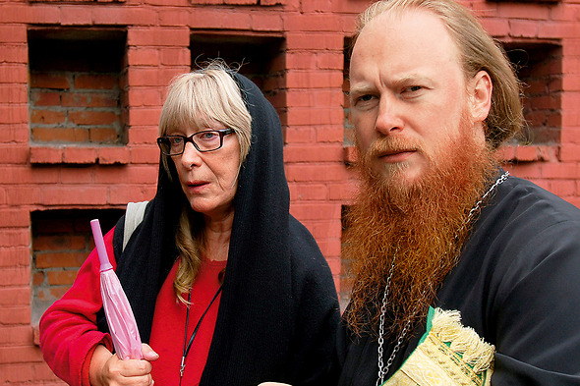
культура: Вы ведь и в семье казначей?
Васильева: Сейчас в основном батюшка. Хотя стараюсь и я, конечно. Все-таки восемь детей в доме. В общем, немного работаю. На многое меня уже не хватает. Да и выбор не очень — возраст такой. Ну, сколько можно играть мам, бабушек? Актрис много. Продюсерам надо только в графу «сколько стоит» посмотреть. А так как стою я, к сожалению, дорого, то меня и не торопятся приглашать. Что ж, надо умерить аппетит, затянуть потуже пояс.
культура: Антрепризный спектакль «Я была счастлива» еще играете?
Васильева: Уже нет. Очень тяжело. Невероятная физическая нагрузка. На одном дыхании, на очень высоком градусе. Прямо на разрыв аорты. Самый любимый спектакль за всю жизнь. Пьесу по моей просьбе написал друг — Володя Салюк, режиссер, драматург. Я не могла найти текст, с которым не стыдно выйти на сцену. Православный, душеспасительный. А он такой сделал — по письмам Анны Григорьевны Сниткиной, жены Достоевского, и отрывкам из его произведений. Получилось очень сильно. Хотелось, чтобы посмотрели как можно больше зрителей. Не из-за меня. Из-за смыслового значения.
Сейчас играю «Олимпию» в «Мастерской Петра Фоменко». Полные залы. Плачут даже мужчины. Там и патриотическое, и православное, и русское, и человеческое. История страны с 1970-х до наших дней. И каждый находит что-то свое, близкое. Играю, конечно, православную бабушку. В дирекции так и сказали: если согласитесь, будем ставить. Надо было, чтобы зритель сразу поверил, что героиня верующая. И для меня эта роль — не лицедейство. Бабушка — фигура знаковая. Она молится, и молитва побеждает.
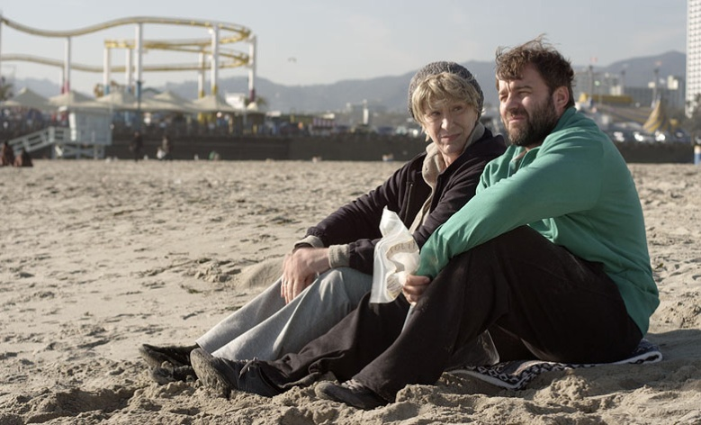
культура: Вчера посмотрела одну из последних Ваших работ — фильм «Марафон». Милый, душевный. Теперь такое кино не в тренде.
Васильева: Да, о светлой любви говорить немодно. И на фестивали такие фильмы не берут. Весной закончила сниматься в сериале. Больше пока ничего нет.
культура: Не предлагают или все больше отказываетесь?
Васильева: Да наотказывалась уже. Все знают мои закидоны — в хорошем смысле слова: на что попало не соглашаюсь, поэтому чушь и глупость не предлагают. Да и денег продюсерам жалко. Звоню агенту: «Наташ, что делаем — умираем с голоду?» А она: «Такие суммы предлагают — все равно откажетесь». Сниматься-то тяжело. Мне всегда это было трудно. Не люблю кино. В общем, и так пытка, да еще бесплатно?! Я все-таки театральная актриса. На сцене были удачные работы.
культура: Вы сотрудничали с лучшими режиссерами. Однако многие говорят, у Вас характер...
Васильева: Плохой, да... Думаю, моя малая заинтересованность в работе влияла. Вроде я есть, а вроде меня нет. Для режиссера этого не может быть! Он — гуру, артисты — его секта. Они должны принадлежать постановщику полностью. У меня так не было. Никогда. Помню, репетировали с Додиным «Господ Головлевых» — четырехчасовой спектакль во МХАТе. Тяжелая и постановка, и роль Анниньки. Вдруг Лев Абрамович говорит: «Вот смотрю на Вас, Кать, и поражаюсь. Вы же все равно будете здесь до трех часов, никуда не уйдете — в три я Вас отпущу. Ну почему не использовать это время для погружения в то, что мы делаем? У вас даже одна нога в сторону двери повернута». Я так хохотала! Однако в отставленной ноге, видимо, и было дело. Всегда. Для режиссера это унижение, оскорбление. А я же не нарочно. Просто нервничала, постоянно смотрела на часы. Тут, конечно, и моя самоуверенность, и наглость, и гордыня — не добродетели, но пороки, как потом поняла. А уж когда в церковь пришла, мне все это совсем неинтересно стало. Много лет тяготилась, пока не покинула подмостки. Так писали обо мне. А я просто ушла из стационарного театра в свободное плавание.
культура: Хорошо, что ушли. Что бы Вы сейчас там играли?
Васильева: Да, да... Все знаю, хотя ничего не смотрю. Была бы в зале — вместе с людьми выскочила бы на сцену, не выдержала. Вообще театр, и пусть мне никто не рассказывает, всегда был идеологическим искусством. Сейчас эти, с позволения сказать, художники утверждают, что право имеют... Какое право? Извращать идеи? дезинформировать? соблазнять зрителя? Страшно! Я очень страдаю.
культура: Теперь уже все знают, что Вы не уходили в монастырь — информацию переврали. А мысль такая возникала?
Васильева: Не раз. Но в жизнь не воплощала никогда. Просто поехала паломницей на две недели в Толгскую обитель. Этого оказалось достаточно, чтобы мне на долгие годы приклеили ярлык. Духовник отговорил уходить в монастырь — мол, там нет сильных духовных отцов. Потом мы еще не однажды возвращались к этому вопросу, и каждый раз он повторял то же самое. Такова была позиция и отца Иоанна Крестьянкина, старца.
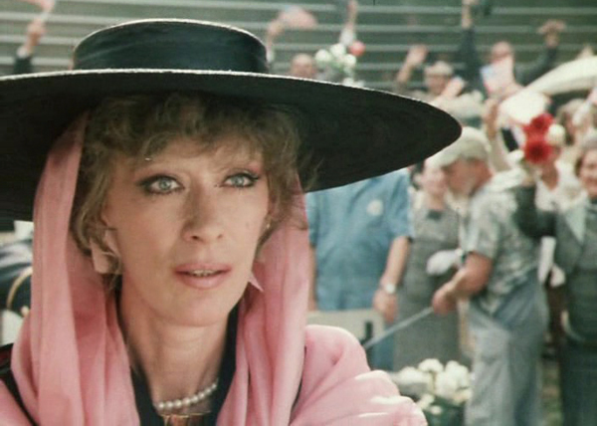
культура: У Вас в роду — священники. А иконы в доме в советские времена были?
Васильева: Какие иконы?! Отец — известный советский поэт, естественно, коммунист. Хотя уж из такой религиозной семьи! Я была на его родине — в Кургане. Видела храм Святого Александра Невского, где дед служил старостой, наш дом, заимку. Купцы Васильевы были очень богатыми. Мои тетки все перебрались в Москву, и отец, самый младший, но поднявшийся выше всех, не только помогал с жильем, но даже содержал их, потому что любил очень. Тетя Маня, тетя Валя... Мне кажется, все были верующими. Наверняка каждая в своей комнатке молилась у иконы. Только отцу не показывали — боялись навредить. А он просто не мог быть верующим. По статусу. Жизнь такая была. Да и у мамы — линия Макаренко, все коммунары. Но... Как характер и внешность передаются из поколения в поколение, так и вера никуда не девается. Как говорил Достоевский, русский человек может быть против Бога, за Бога, но никогда — без Бога. Генетически вера сохраняется в человеке независимо от его желания. И в экстремальный момент «выстреливает». В защиту человека, конечно. Господь хочет, чтобы человек не пропал, чтобы спасся. А тот не понимает, не хочет идти в церковь. И Бог посылает испытания... Есть же поговорка: гром не грянет — мужик не перекрестится. Образно! Смешно! Но ведь так и есть. Любой, заслышав раскаты грома, непроизвольно совершает крестное знамение: «Батюшки святы! Господи, помилуй!» А ведь какой сакральный смысл в этом! Что ж, пусть люди приходят в церковь как в последнюю инстанцию, когда больше идти не к кому, кроме Бога. Первый шаг в храм — уже смирение.
культура: Что из детства вспоминаете?
Васильева: До семи лет жила у бабушки в Люботине под Харьковом. Обожала ее. И только много лет спустя поняла, что она верила в Бога — когда сама, уже воцерковленная, попала в храм на Троицу. В этот праздник бабушка весь дом застилала травой, расставляла березовые ветки. Забитая жизнью, она жила в каком-то постоянном страхе, боялась собственной тени. Только и могла — травку постелить, пока мои родители в Москве и не видят... Потом была дача в Переделкино, голубятня. Уже родился мой младший брат. Все помню...
культура: Но, по-моему, не любите об этом рассказывать. Ваши родители всю жизнь были вместе?
Васильева: Нет, к сожалению. Расстались, когда мне было 12, а Антону — четыре года. Мы жили богато: дача, машина с шофером, большая квартира с домработницей. С уходом папы началась совсем другая жизнь. Квартиру разменяли, мы с мамой и братом оказались в коммуналке. И это была... ох... очень резкая перемена... Мама вскоре заболела. А я повзрослела, стала в семье старшей. Конечно, мы общались с папой, связь не прекращалась. И маму он любил, все не так просто... Но родители уже не были для меня авторитетами, не имели влияния. Я стала сама себе хозяйкой, что и привело ко многим печальным последствиям, в том числе к поступлению во ВГИК. Ни с кем не советовалась, никого не слушала. Делала что хотела. И, конечно, сделала не-пра-виль-но... Если б можно было вернуться назад — изменила бы все. Совсем не устраивает меня та жизнь, которую прожила.
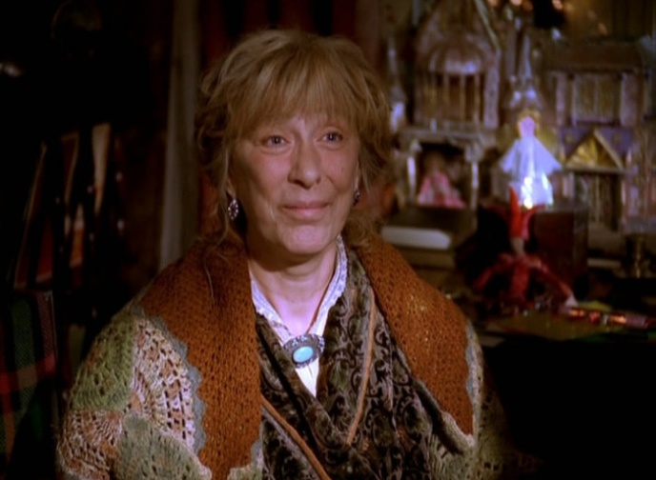
культура: Былое не знает сослагательного наклонения.
Васильева: Но я недовольна, ставлю себе «двойку». Что ж, Пушкину можно, а мне нельзя: «И с отвращением читая жизнь мою...»? Когда человеку 70 лет, какие-то итоги он должен подводить. Волей-неволей приходят такие мысли. Неизвестно, сколько мне еще Господь отпустит...
культура: Вы ведь тоже развелись с Михаилом Рощиным, когда Мите не было и двух лет. Развод — генетическая болезнь?
Васильева: Да, передается по наследству. Совершенно очевидно. Мой 30-летний опыт в храме только подтверждает это.
культура: То есть, если знаешь, что у любимого человека родители развелись...
Васильева: Вообще не выходи замуж! Любой старец подтвердит: чудо, если развода не случится — значит, милость Божия необыкновенная, труды невероятные внутри семьи. Если только это не христианский брак. Однажды во время чаепития в доме моего духовного отца Владимира Волгина я услышала его напутствие молодым перед венчанием: «Хочешь узнать, какая Маша, — посмотри на маму ее. А ты хочешь узнать, какой Паша, — посмотри на папу его». Это веками накопленный опыт... Развод — ужас, крах для всех. Рана, которая обязательно даст о себе знать в будущем. Вина непроходящая. Моя перед Мишей, например. Столько лет уже прошло. Его нет на свете. Отец Димитрий — папа восьмерых детей (старшей уже 18), взрослый, состоявшийся, глубокий священник. Все слава Богу. И я, кажется, прощена. Но — нет... Время не лечит. Приди я в храм раньше, конечно бы, не развелась. Ради Мити.
культура: Михал Михалыч не общался с сыном?
Васильева: Что Вы, они обожали друг друга. Но... Не помню на своем веку случая, чтобы у оставшихся вдвоем матери и сына не было проблем в отношениях. И дело даже не в разводе. Мать и сын — вообще отдельная тема, одна из самых кровавых ситуаций на свете. У Цветаевой много об этом. В стихах, в письмах, в прозе. Я Вас не пугаю. Но будет очень тяжело. Это неизбежно. Приготовьтесь. Испытания покажутся бесконечными. Начнутся в 12 лет и будут продолжаться до 22–23... Это очень приблизительная арифметика.
культура: Мите было лет семь, когда Вы его привели в храм?
Васильева: Да, мы его тогда только крестили, раньше Миша не разрешал... Матери, которые в храме, конечно, защищены. Причастием, постоянным общением с духовником, его советами. Если слушаются — выплывут из любой ситуации. Но это напряженный духовный труд, и это — основное делание матери в жизни, а вовсе не работа — актерская, журналистская или любая другая. Задача — сохранить ребенка. Любовью, смирением, молитвой, терпением, постоянным бодрствованием духа. Это и есть материнство. Господь не спросит, учили ли Вы ребенка английскому, водили в бассейн или на дзюдо. Но спросит, причащался ли, любит ли Бога, жил ли церковной жизнью? Помню, у Мити еще и мыслей о священстве не было, а мне батюшка сказал: «Единственное, за что он будет Вам благодарен, — за то, что Вы привели его в церковь». Вот это действительно нужно ребенку. Каждому.
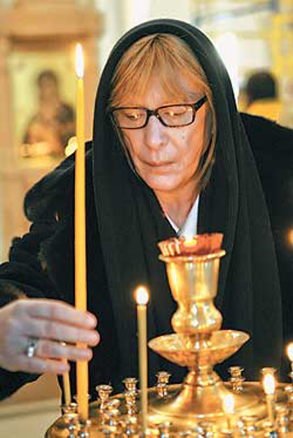
культура: Ваш день рождения — в строгий Успенский пост. Торжества вряд ли будут. Но что для Вас было бы лучшим подарком?
Васильева: Празднований никогда не любила. Не общественный человек. Не в тусовке. Разве что батюшка благословит по бокалу шампанского после службы. А подарок... Кажется, Митя готовит что-то. Уже проговорился: «Знаю, о чем ты мечтаешь...»
культура: Не новость о девятом внуке?
Васильева: А-а-а... Не знаю, кстати (смеется).
культура: Спасибо, что согласились побеседовать, Катерина Сергеевна. Знаю, не любите давать интервью.
Васильева: Во славу Божию. Только, по-моему, опять получилась назидательная православная беседа.
культура: Теперь у Вас миссия такая. Проповедовать.
Васильева: Ну, да... Духовный отец иногда благословляет на интервью. Говорю: «Батюшка, ну ведь одно и то же!..» А он: «Вы знаете, Катенька, и у меня всю жизнь — одно и то же, одно и то же! Хоть бы какое-то разнообразие...» Я так хохотала!
http://portal-kultura.ru/articles/cinema/112718-ekaterina-vasileva-za-proshluyu-zhizn-stavlyu-sebe-dvoyku/

